**BUỔI 4**

1. **Theo dõi tiến độ**
2. **Lưu đường cơ sở của kế hoạch của bạn**

**Kịch bản**: Tại một Nhà xuất bản Trẻ, kế hoạch ra mắt sách mới hiện đã được xây  dựng đầy đủ. Công việc thực tế về dự án sẽ sớm bắt đầu. Để cho phép so sánh sau này  giữa công việc thực tế và lịch trình hiện tại với kế hoạch ban đầu, trước tiên bạn sẽ lưu  một đường cơ sở.

1. Bạn tạo tập tin và đặt tên là **“Simple Tracking_Start.mpp”,** nội dung file theo các  **Task** bên dưới, để hoàn thành bài tập này.

2. Trên tab **“Project”**, trong nhóm **“Schedule”**, bấm **“Set Baseline”**, rồi bấm **“Set  Baseline…”**. Hộp thoại Set Baseline xuất hiện.

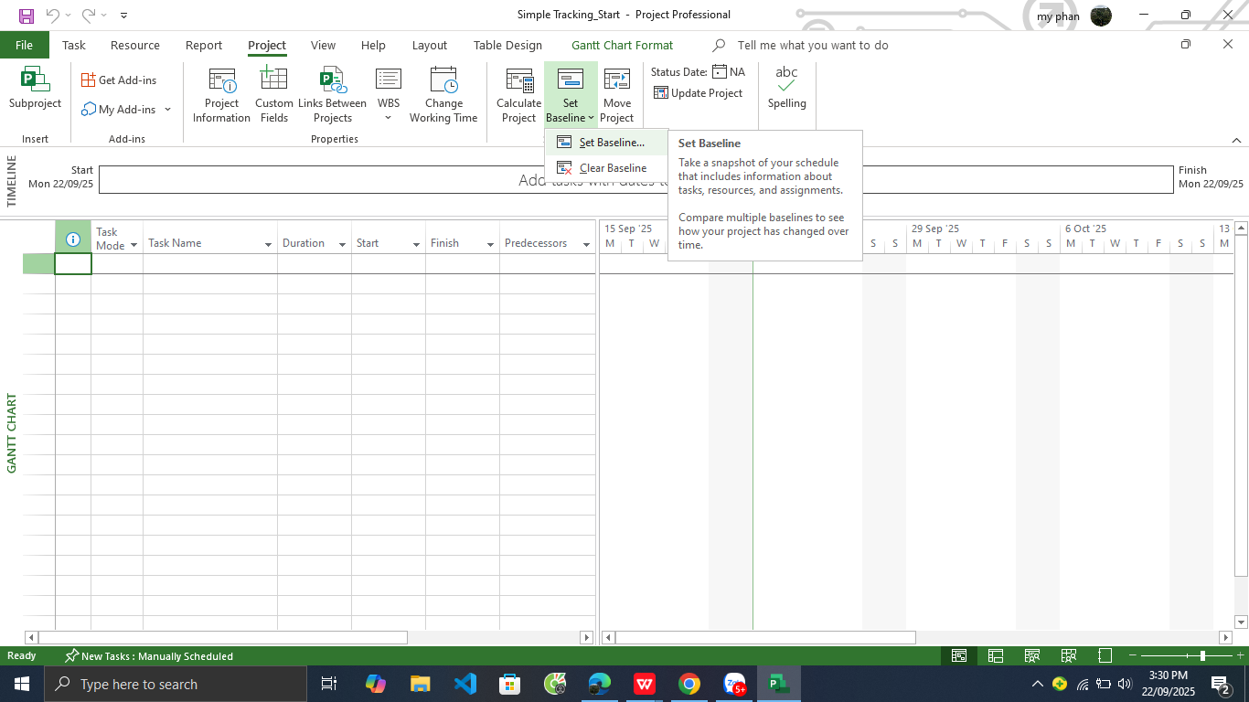

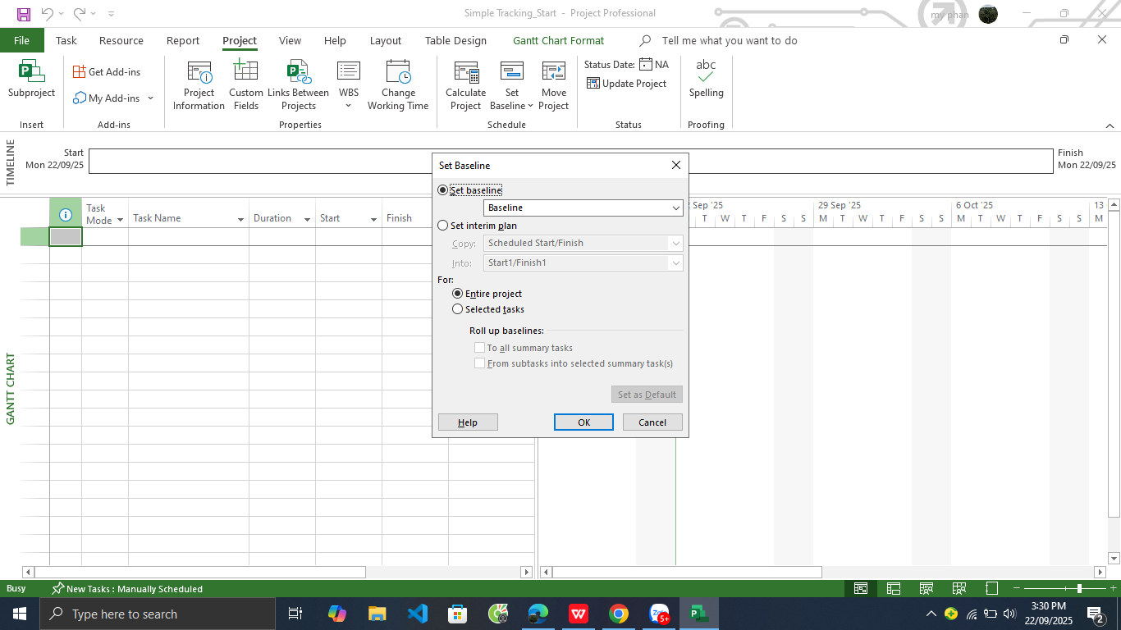

3. Nhấp vào **OK**.

4. Trên tab **“Task”**, trong nhóm **“View”**, bấm vào mũi tên xuống bên dưới **“Gantt  Chart”**, rồi bấm **“Task Sheet”**.

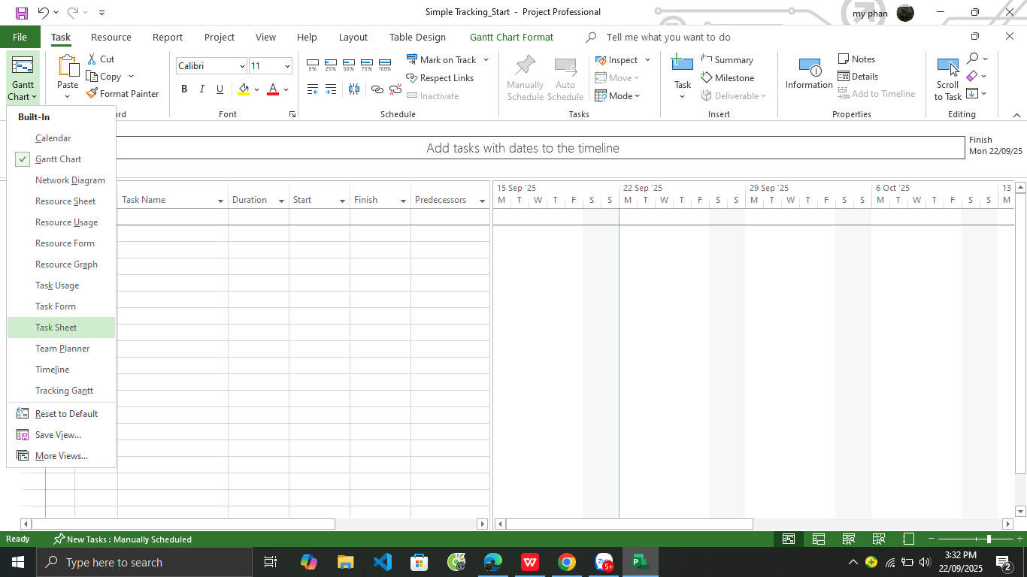

5. Trên tab **“View”,** trong nhóm dữ liệu **“Data”**, bấm **“Tables”**.

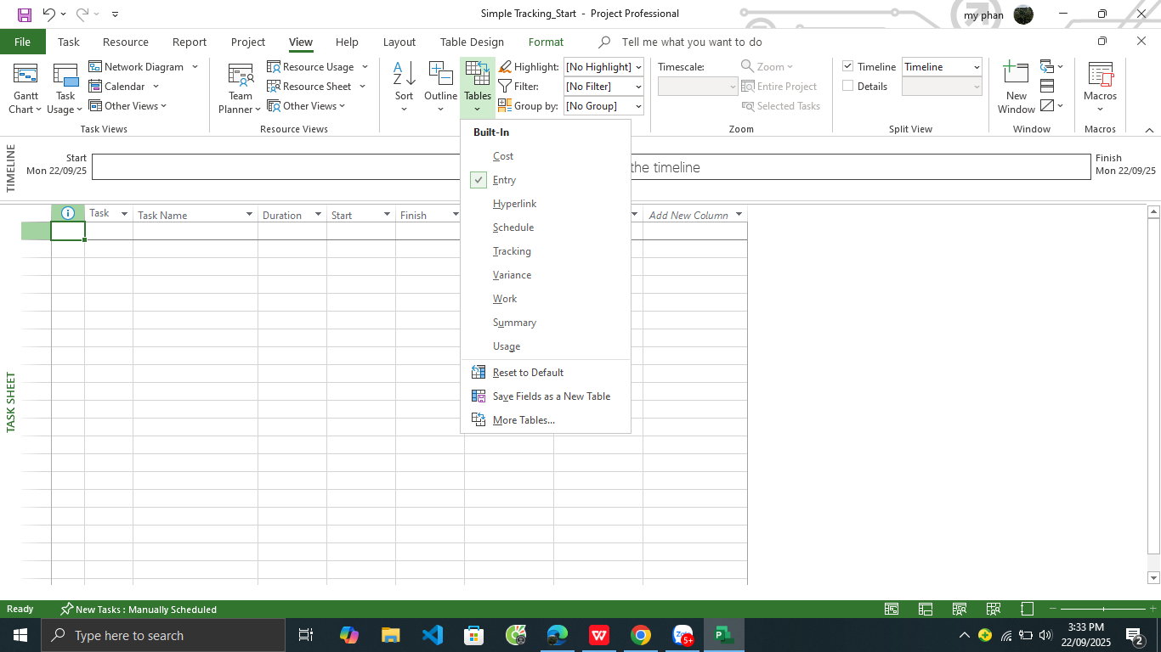

6. Bấm vào **“Variance”**.

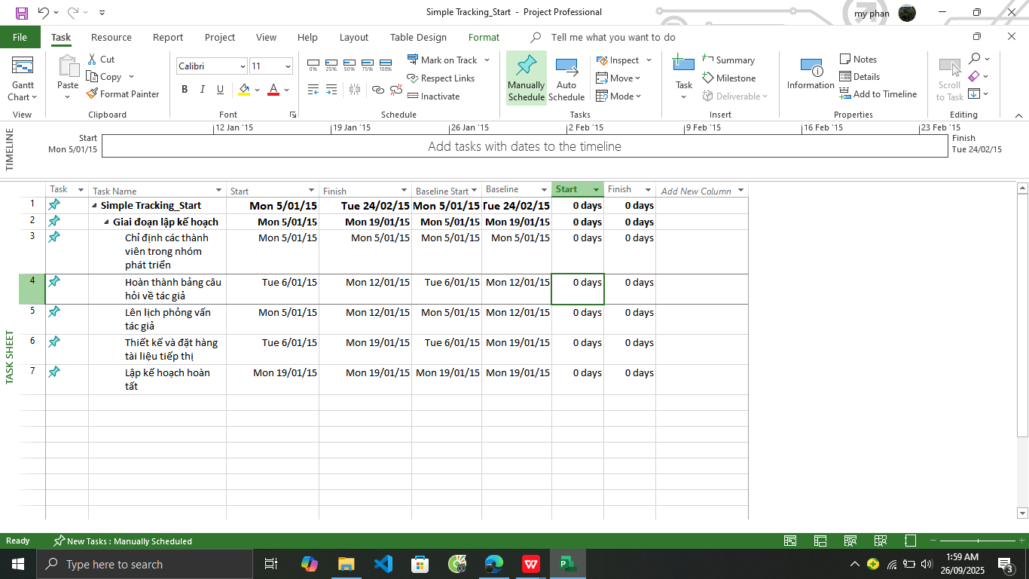

7. Trên tab **“View”**, trong nhóm **“Task Views”**, bấm **“Gantt Chart”**. Khung nhìn biểu  đồ Gantt xuất hiện.

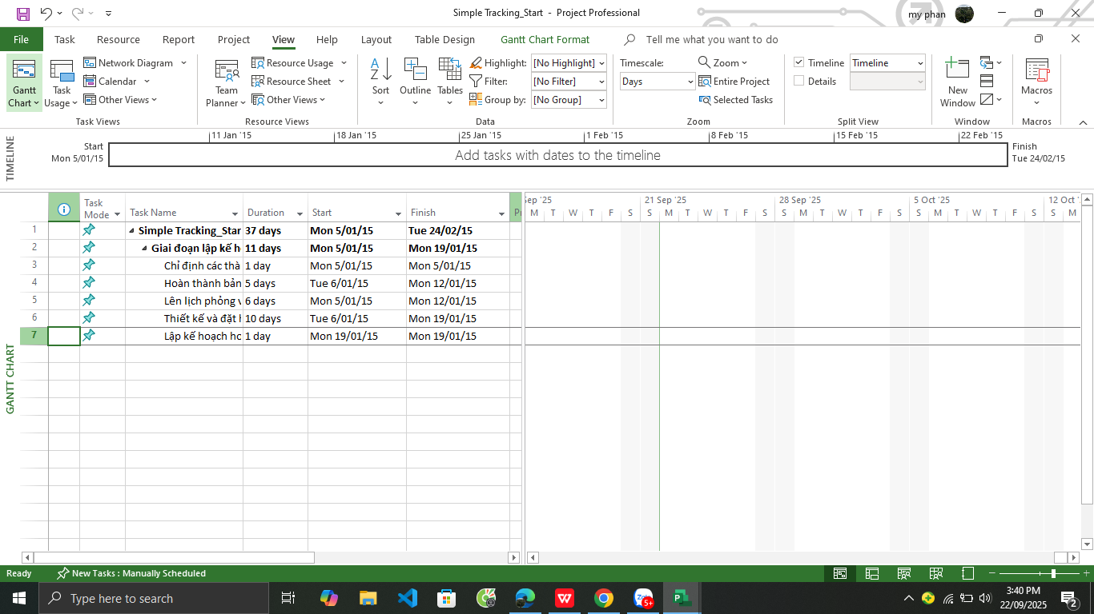

1. **Theo dõi một kế hoạch như đã lên lịch đến một ngày cụ thể**

**Kịch bản**: Tại Nhà xuất bản Trẻ, một thời gian đã trôi qua kể từ khi lưu đường cơ  sở trong kế hoạch ra mắt sách mới. Công việc đã được hoàn thành trong 1.5 tuần đầu  tiên, như kế hoạch. Bạn cần tính đến những công việc đã hoàn thành trong kế hoạch.

1. Trên tab **“Project”**, trong nhóm **“Status”**, bấm cập nhật dự án **“Update Project”**.  Hộp thoại cập nhật dự án xuất hiện.

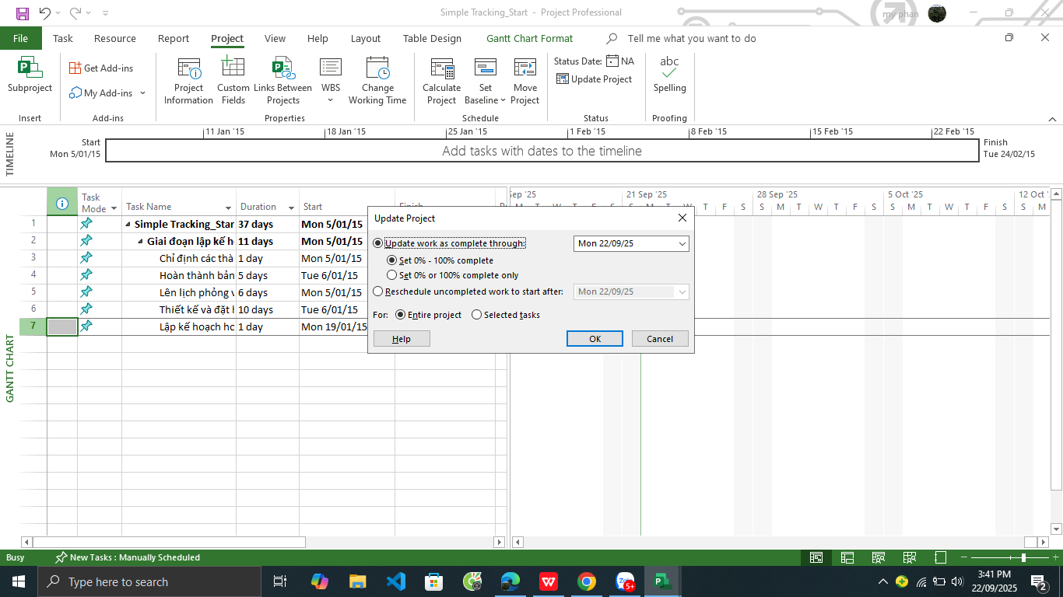

2. Đảm bảo rằng tùy chọn **“Update work as complete through”** được chọn. Trong hộp  liền kề, nhập hoặc chọn ngày **14/1/15**.

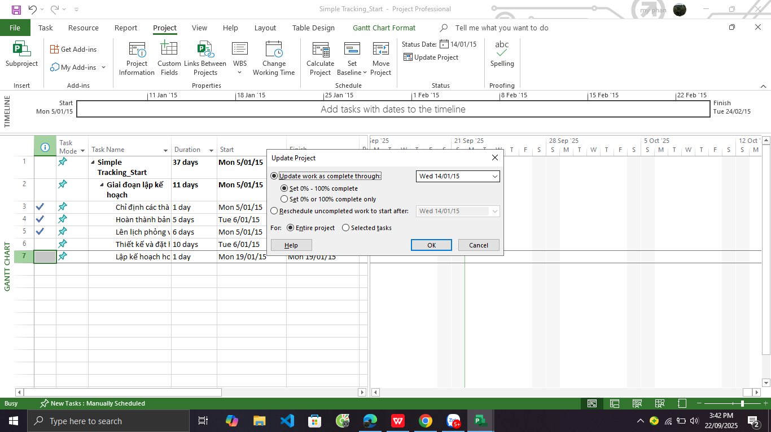

3. Nhấp vào **OK**.

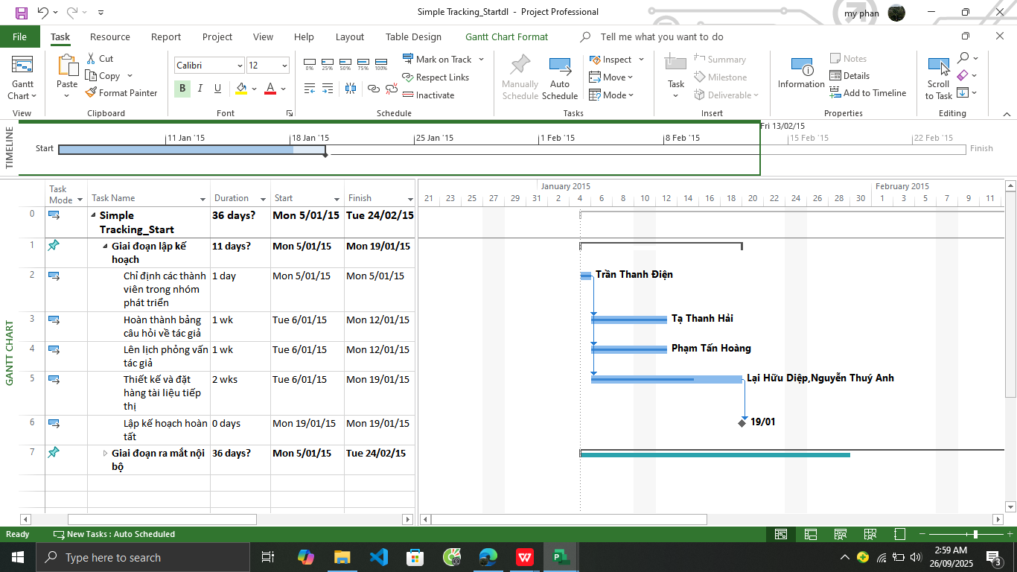

1. **Nhập tỷ lệ phần trăm hoàn thành nhiệm vụ**

**Kịch bản**: Tại Nhà xuất bản Trẻ, công việc ra mắt cuốn sách mới vẫn tiếp tục. Bạn  có tiến độ bổ sung để ghi vào kế hoạch dưới dạng giá trị phần trăm hoàn thành.

1. Trong cột **“Task Name”**, hãy chọn tên của nhiệm vụ 5, *Thiết kế và đặt hàng tài liệu  tiếp thị*. Hiện tại, nhiệm vụ này đạt một phần tiến độ nhưng vẫn chưa hoàn thành.  Quan sát thanh Gantt để xem sự thay đổi sau khi thực hiện bước kế tiếp.

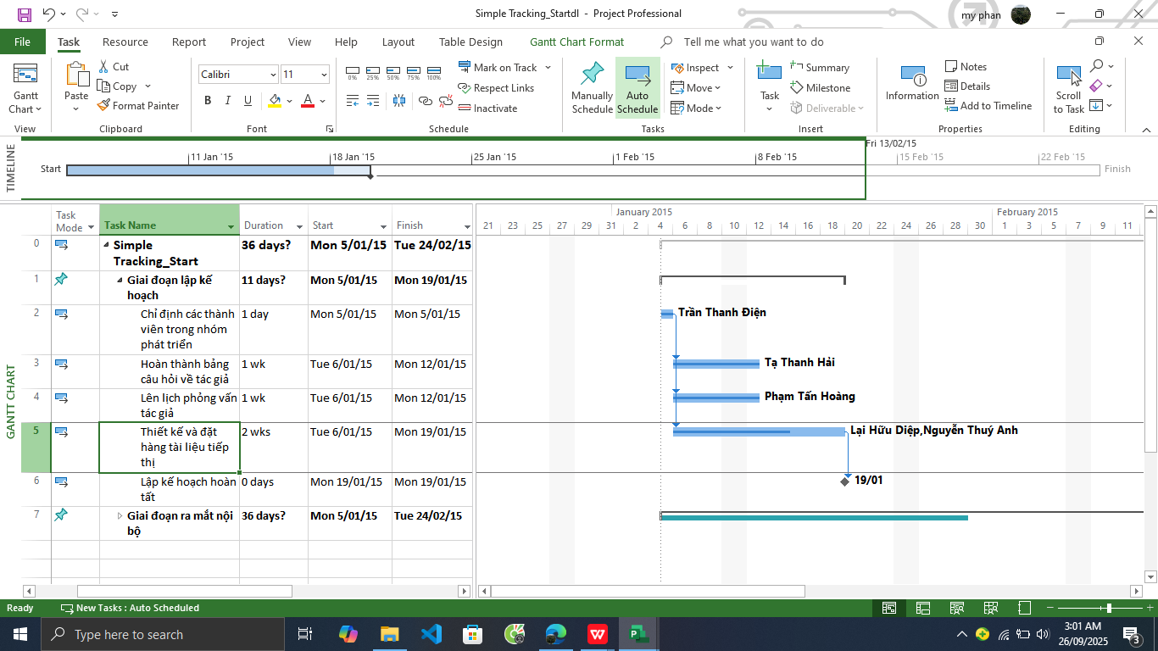

1. Trên tab **“Task”**, trong nhóm **“Schedule”**, bấm **100% Complete**. Dự án ghi lại  công việc thực tế cho nhiệm vụ theo lịch trình và mở rộng thanh tiến trình suốt chiều

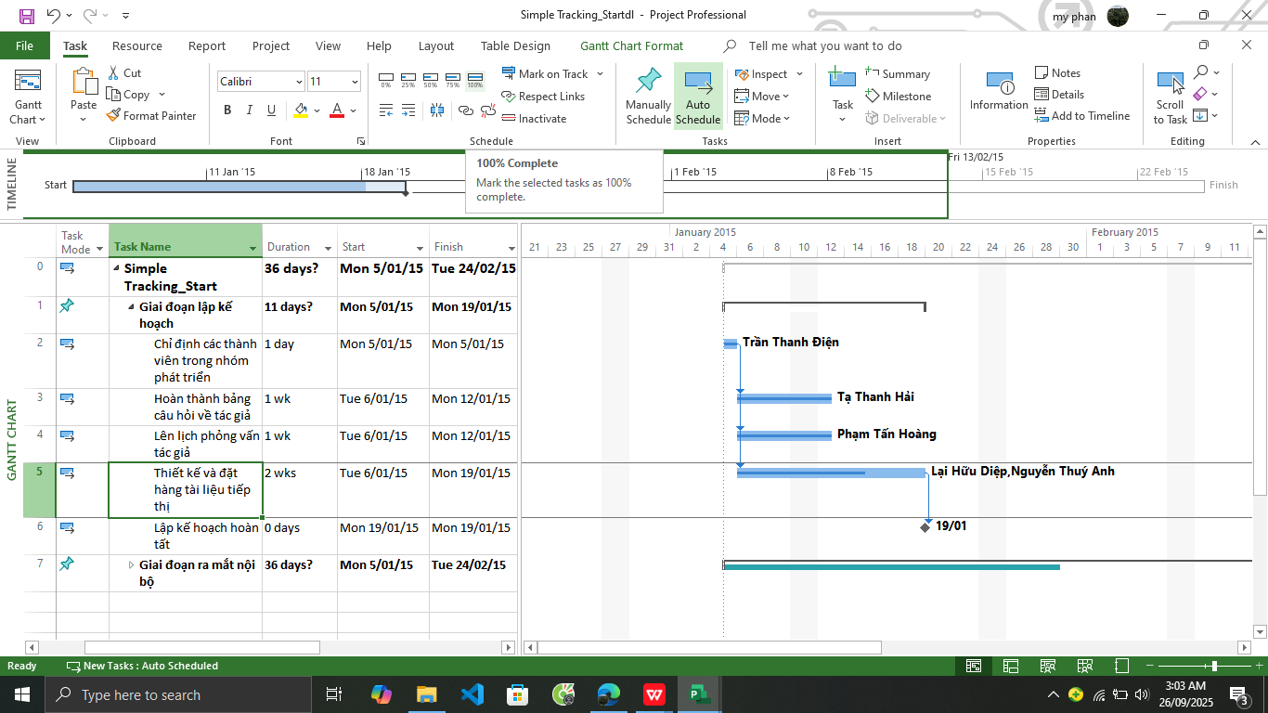

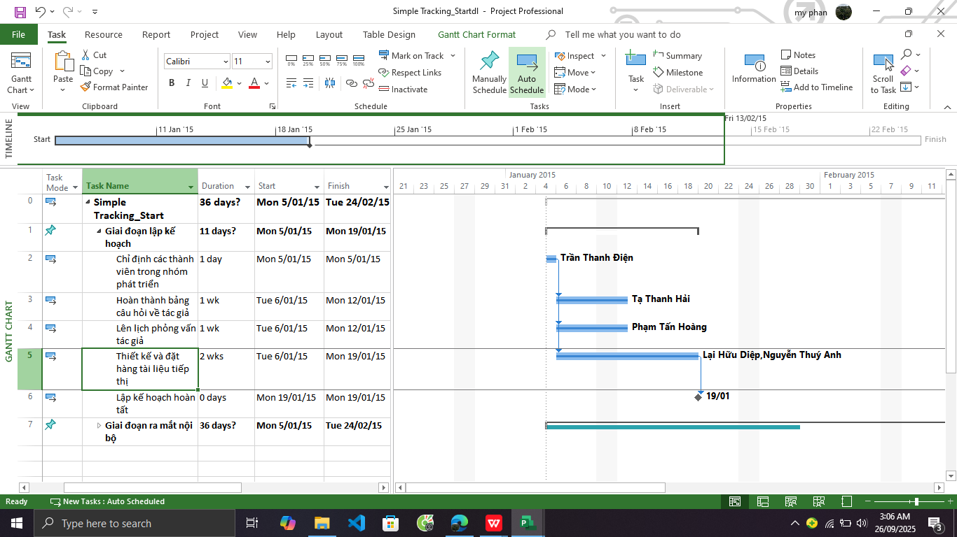

1. Trong cột **“Task Name”**, chọn tên của nhiệm vụ 6, *Lập kế hoạch hoàn tất!* và trong  khi giữ phím Ctrl, hãy chọn tên của nhiệm vụ 8, *Khởi động cuộc họp ra mắt sách*.

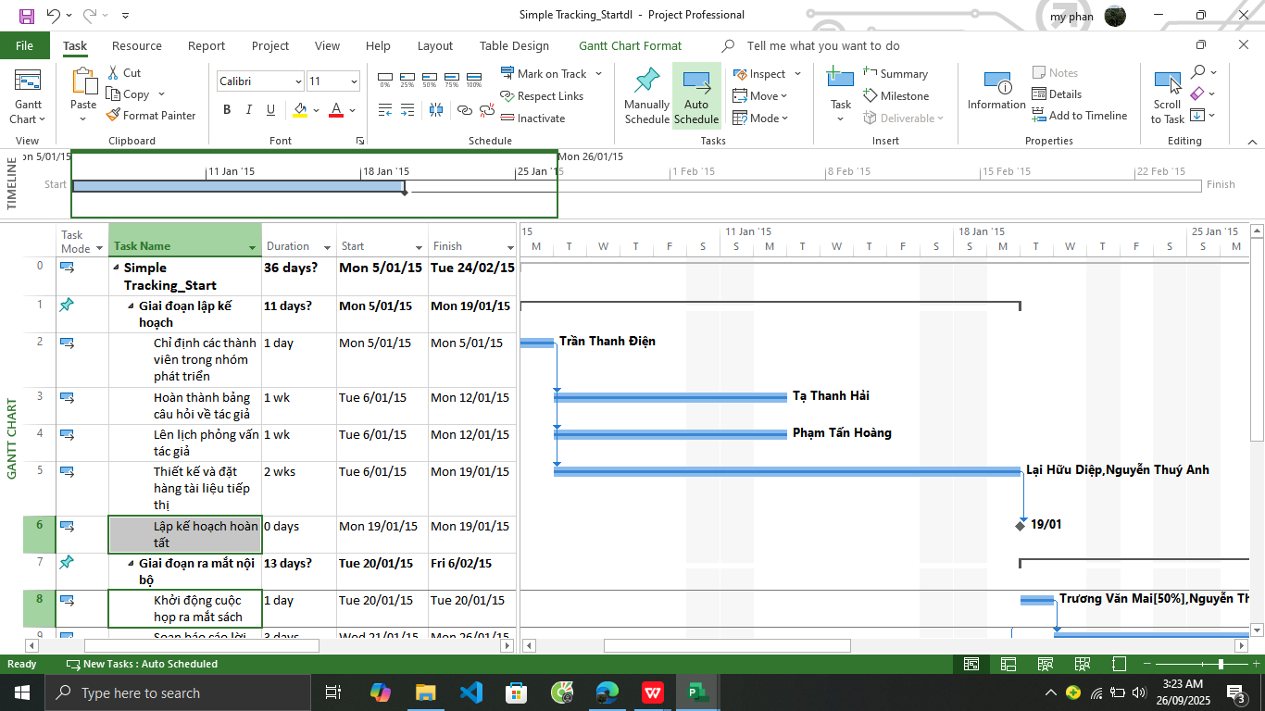

1. Trên tab **“Task”**, trong nhóm **“Schedule”**, bấm **100% Complete**.

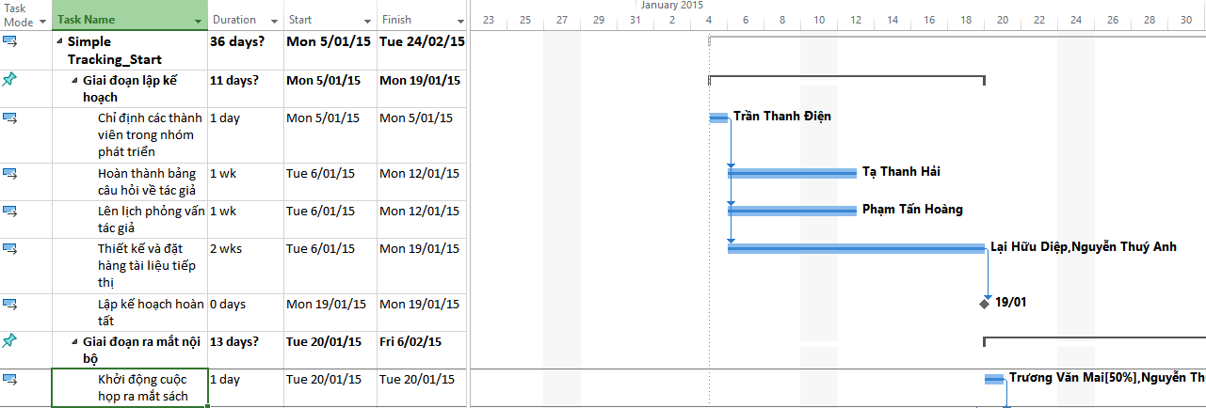

1. Nhấp vào tên của nhiệm vụ 9, *Soạn báo cáo lời – lỗ về sách*.

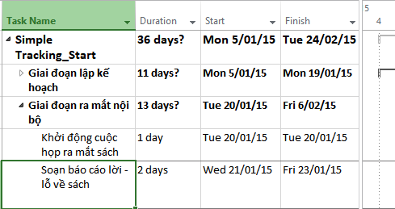

1. Trên tab **“Task”**, trong nhóm **“Schedule”**, bấm **50% Complete**.

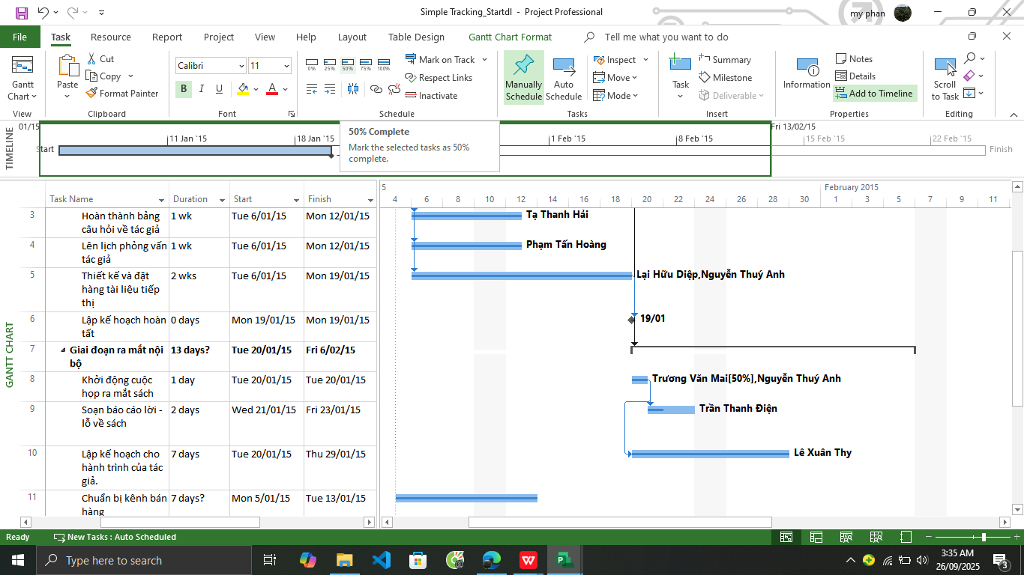

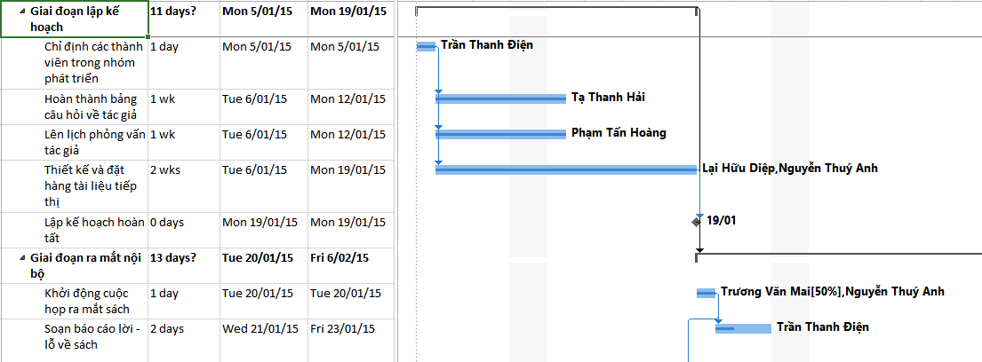

1. Trong phần biểu đồ (ở bên phải) trong khung nhìn Biểu đồ Gantt, giữ con trỏ chuột  trên thanh tiến độ trong thanh Gantt của nhiệm vụ 9. Khi con trỏ chuột thay đổi  thành biểu tượng phần trăm và mũi tên phải, một lưu ý màn hình tiến độ “Progress  ScreenTip” sẽ xuất hiện.

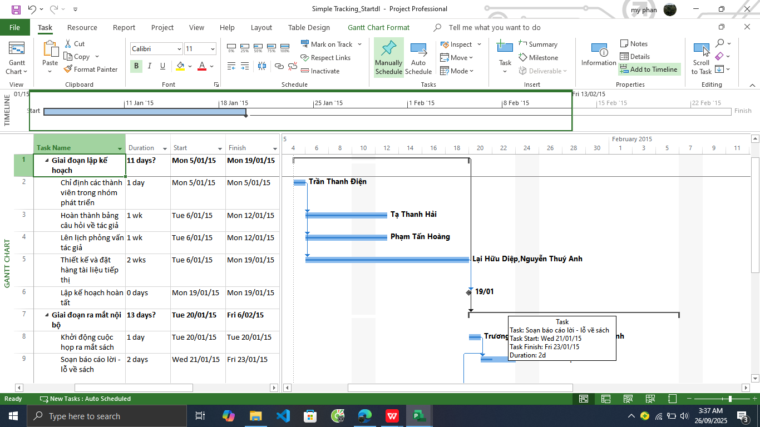

1. **Nhập giá trị thực tế cho các nhiệm vụ**

**Kịch bản**: Tại Nhà xuất bản Trẻ, một vài ngày nữa đã trôi qua và công việc ra mắt  sách mới đã được tiến hành. Các nguồn lực thực hiện công việc đã cung cấp cho bạn  tiến độ thực tế có phần khác so với kế hoạch, đồng thời bạn muốn ghi lại những thông  tin thực tế này và quan sát hiệu quả của kế hoạch tổng thể.

1. Trên tab **“View”**, trong nhóm dữ liệu **“Data”**, bấm **“Tables”** rồi bấm **“Work”**.  Bảng Work xuất hiện.

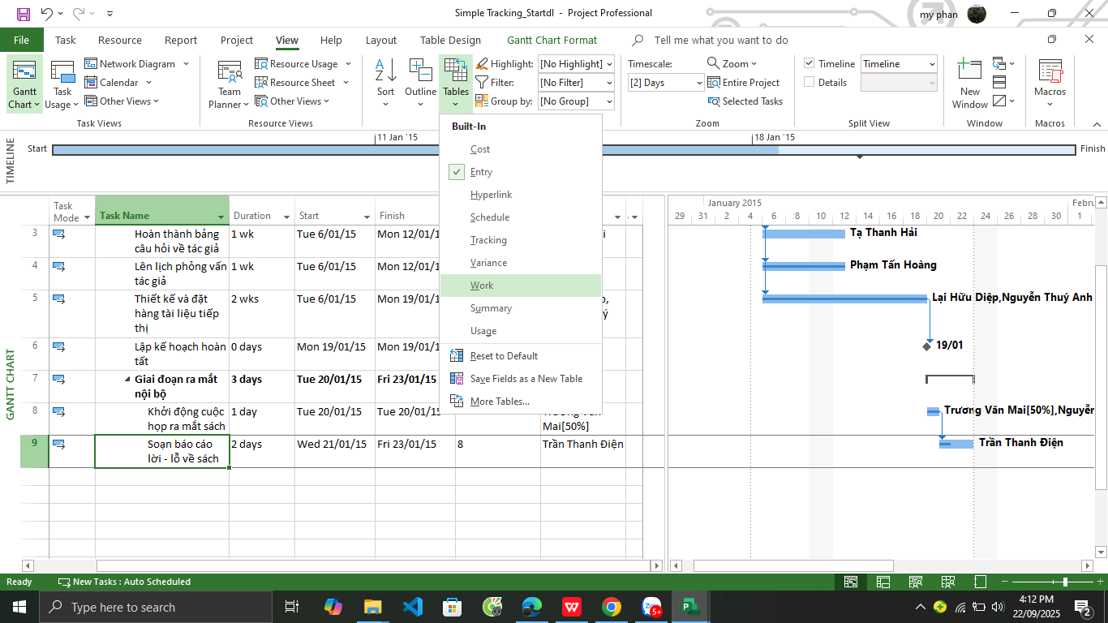

1. Nếu cần, hãy kéo thanh chia dọc sang bên phải để hiển thị cột cuối cùng trong bảng công việc “Work”, **% W. Comp** (% công việc hoàn thành).

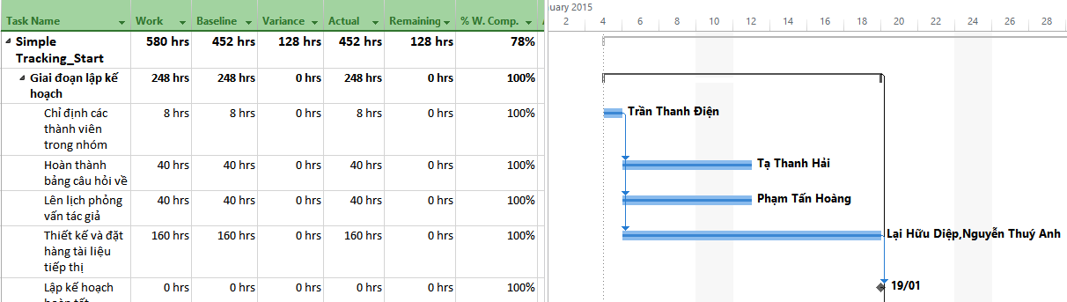

1. Trong trường **“Actual”** cho nhiệm vụ 9, *Soạn báo cáo lời – lỗ về sách*, nhập hoặc  chọn **24**, rồi nhấn Enter.

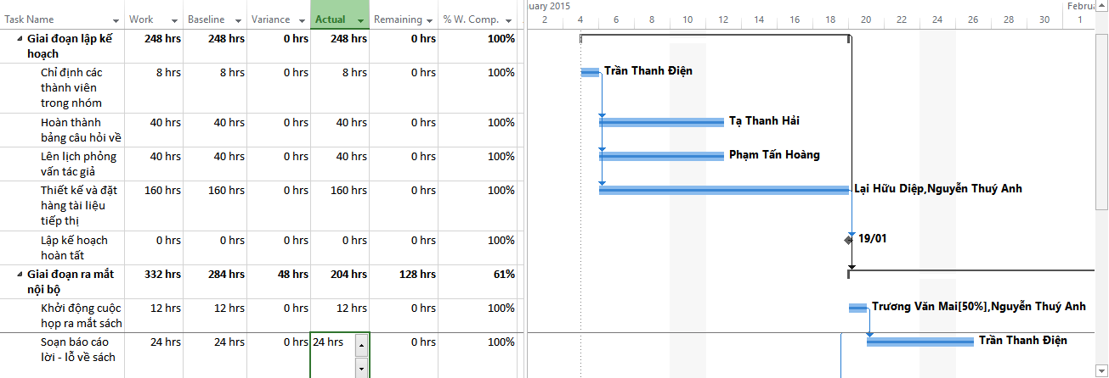

1. Trong cột **“Task Name”**, nhấp vào nhiệm vụ 10, *Lập kế hoạch cho hành trình của  tác giả*.

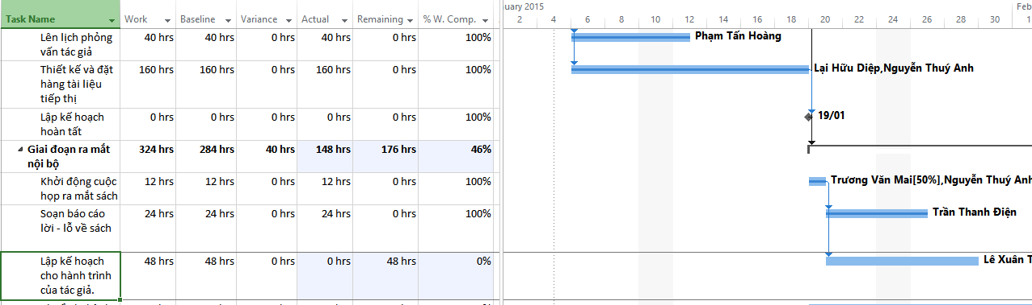

1. Trên tab **“Task”**, trong nhóm **“Schedule”**, bấm vào mũi tên xuống ở bên phải của  nút đánh dấu theo dõi **“Mark on Track”**, rồi bấm cập nhật nhiệm vụ **“Update  Tasks”**.

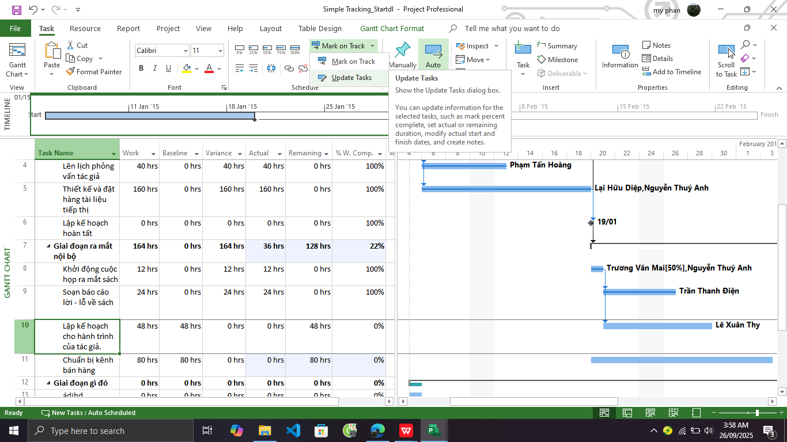

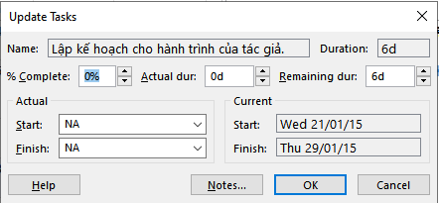

1. Trong trường **“Start”** trong nhóm **“Actual”** ở bên trái hộp thoại, nhập hoặc chọn **20/1/15**.

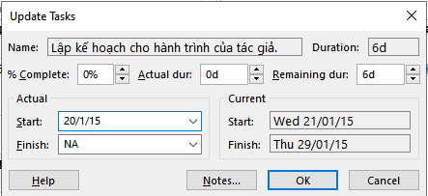

1. Trong trường thời lượng thực tế **“Actual dur”**, nhập hoặc chọn **7d**.

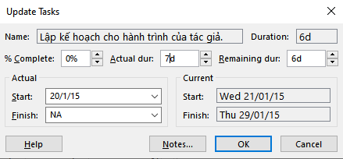

1. Nhấp vào **OK**.

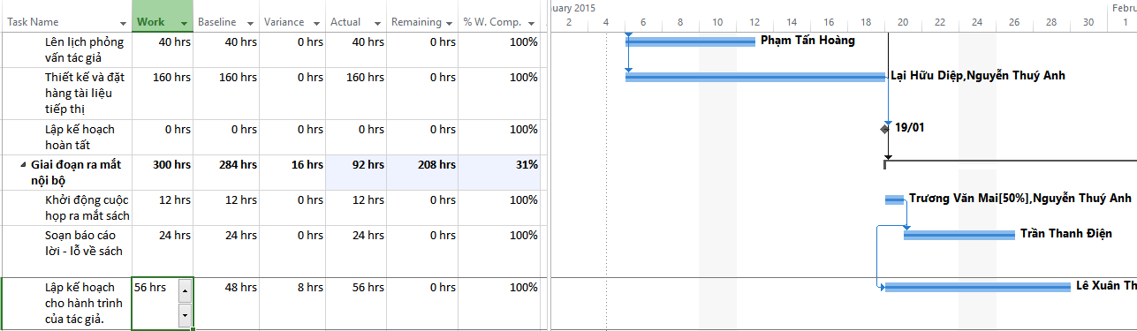

1. Trong cột **“Task Name”**, nhấp vào nhiệm vụ 11, *Chuẩn bị kênh bán hàng*.

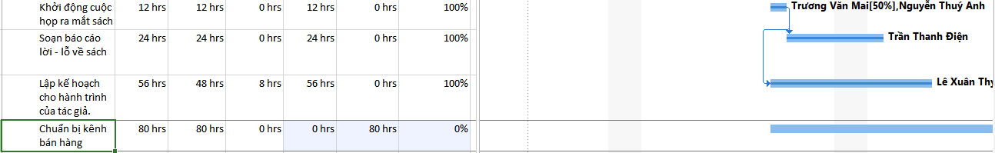

1. Trên tab **“Task”**, trong nhóm **“Schedule”**, bấm vào mũi tên xuống ở bên phải của  nút đánh dấu theo dõi **“Mark on Track”**, rồi bấm cập nhật nhiệm vụ **“Update  Tasks”**.  (Tương tự bước 5)
2. Trong trường thời lượng thực tế **“Actual dur”**, nhập **7d**, sau đó bấm **OK**. Dự án ghi lại thời lượng thực tế của nhiệm vụ. Hãy nhớ rằng giá trị thời lượng thực  tế là "7 ngày" có nghĩa là bảy ngày làm việc, không phải bảy ngày theo lịch (calendar).

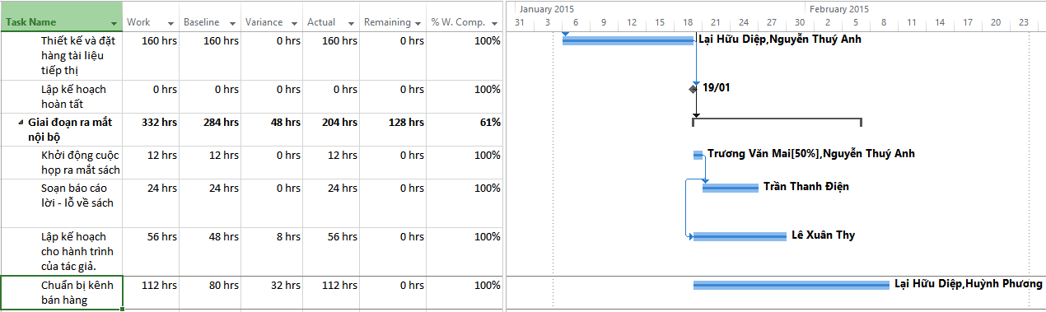

1. Đóng tập tin “Simple Tracking_Start.mpp”.
2. **Theo dõi tiến độ các nhiệm vụ và phân công**
3. **Cập nhật đường cơ sở**

**Kịch bản**: Tại Nhà xuất bản Trẻ, việc lập kế hoạch cho dự án sách mới dành cho trẻ  em đã trải qua một số điều chỉnh bổ sung. Điều này bao gồm một số điều chỉnh đối với  thời lượng nhiệm vụ và một nhiệm vụ mới trong giai đoạn Sự tiếp nhận. Do những thay  đổi này, bạn cần phải nắm bắt một đường cơ sở mới trước khi công việc bắt đầu.

1. Tạo tập tin thứ 2, dựa vào **Task** bên dưới, đặt tên “**Advanced Tracking A_Start.mpp**”, để hoàn thành bài tập này.
2. Trên tab **“View”,** trong nhóm **“Task View”**, bấm vào mũi tên xuống bên dưới nút **“Gantt Chart”** rồi bấm **“Tracking Gantt”**.

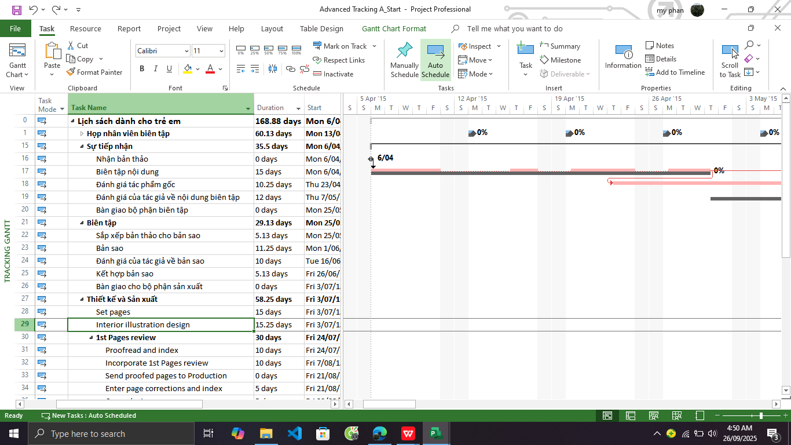

1. Trong cột **“Task Name”**, nhấn tên của nhiệm vụ 18, *Đánh giá tác phẩm gốc*.

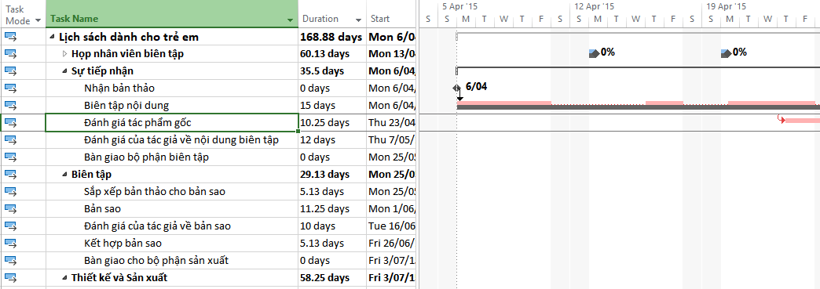

1. Trên tab **“Task”** trong nhóm chỉnh sửa **“Editing”**, bấm di chuyển đến tác vụ **“Scroll  to Task”**.

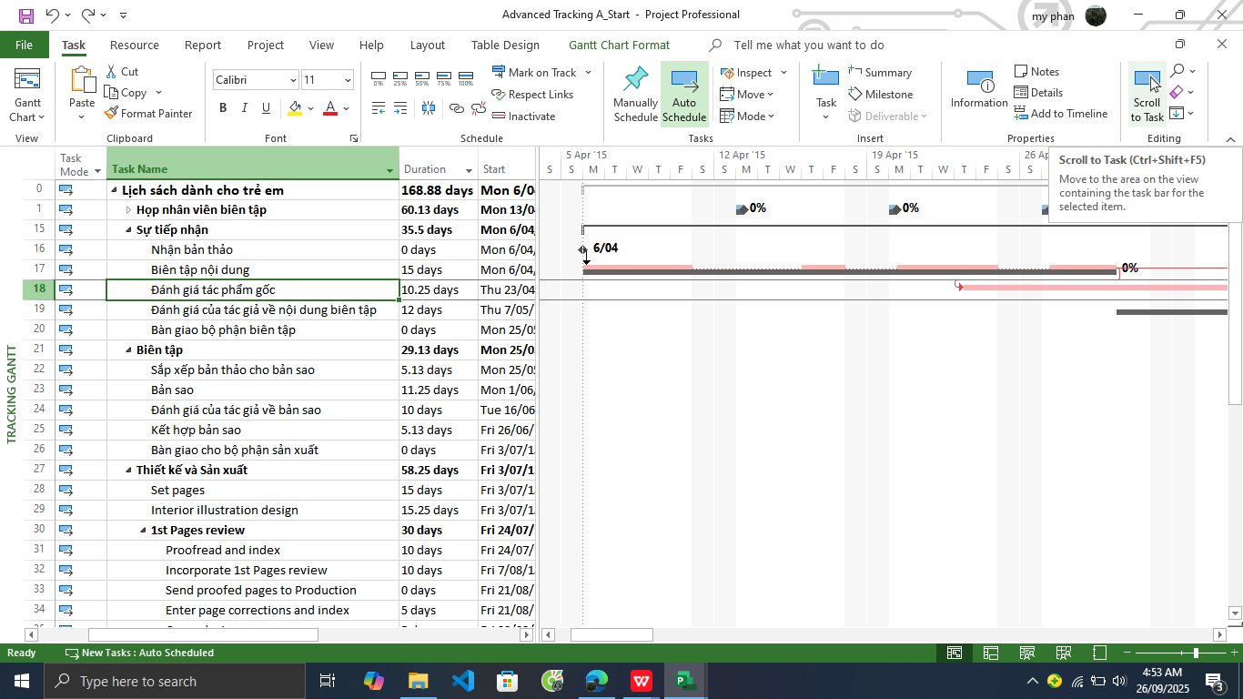

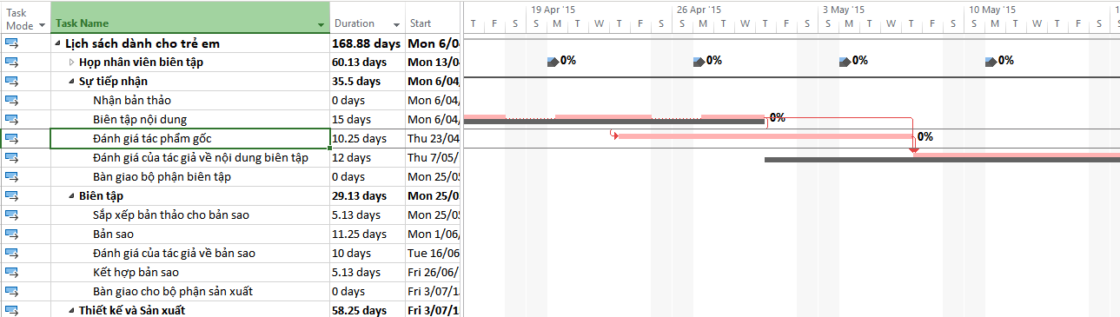

1. Trên tab **“View”**, trong nhóm thu phóng **“Zoom”**, trong hộp thang thời gian  **“Timescale”**, bấm **“Weeks”**. Bạn có thể thấy rằng hiện tại không có nhiệm vụ nào sau  này trong kế hoạch phù hợp với các đường cơ sở của chúng.

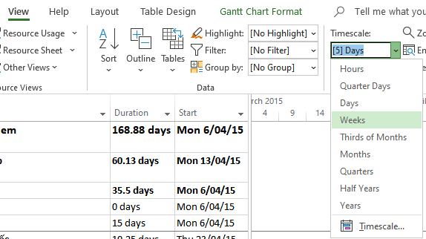

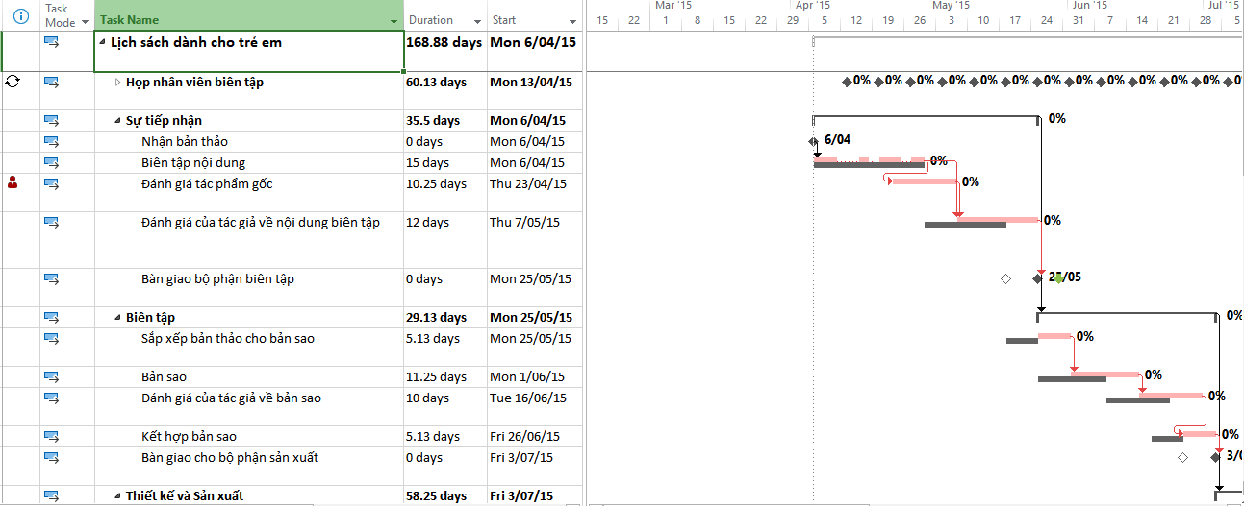

1. Trên tab dự án **“Project”**, trong nhóm lịch biểu **“Schedule”**, bấm thiết lập đường cơ sở **“Set Baseline”**, rồi bấm **“Set Baseline…”**. Hộp thoại thiết lập đường cơ sở xuất hiện.

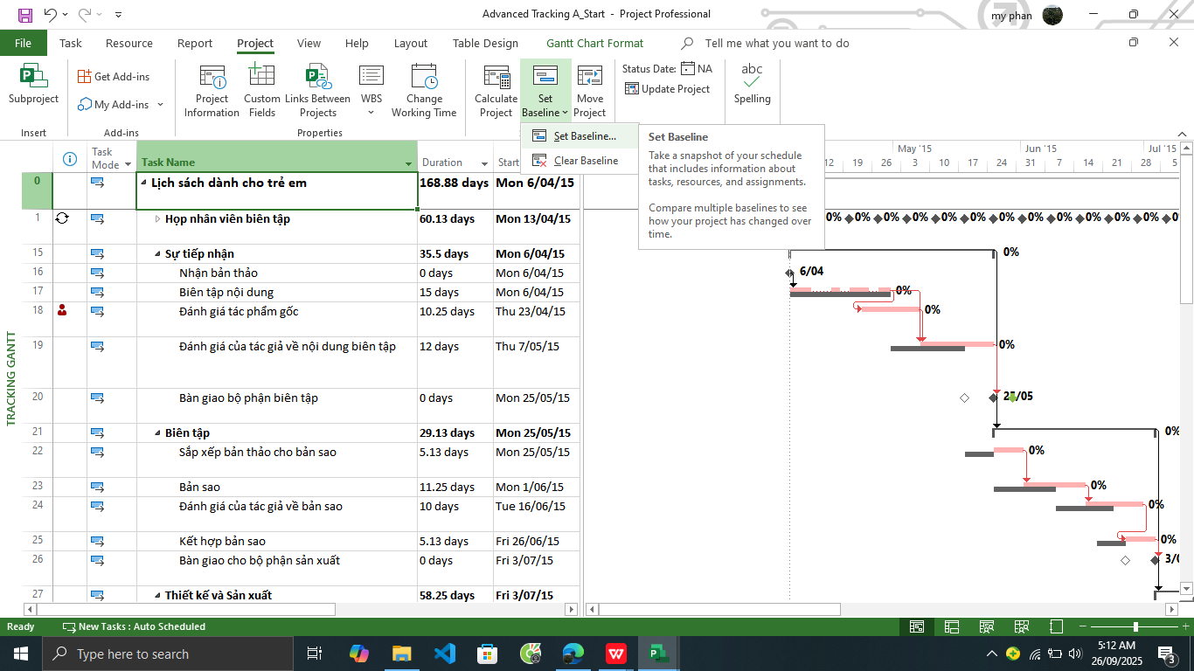

1. Đảm bảo rằng tùy chọn **“Set Baseline”** được chọn. Trong vùng **“For”**, đảm bảo rằng  tùy chọn **“Entire project”** được chọn. Lưu ý rằng ngày lưu lần cuối “last saved” mà  bạn thấy có thể khác.

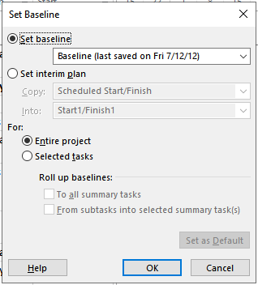

1. Nhấn **OK** để cập nhật đường cơ sở

Dự án cảnh báo bạn rằng bạn sắp ghi đè lên các giá trị đường cơ sở đã lưu trước đó.

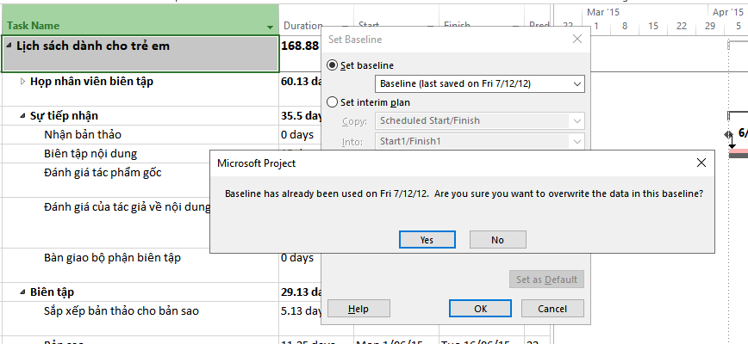

1. Nhấn **Yes**.

Dự án cập nhật các giá trị đường cơ sở cho kế hoạch.

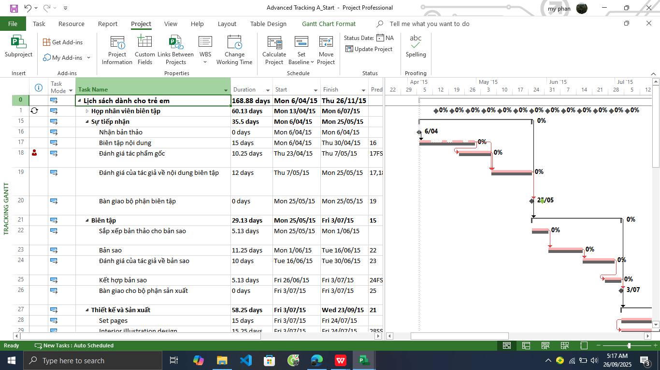

1. Đóng tập tin “Advanced_Tracking A_Start.mpp”.
2. **Theo dõi dựa trên tổng giá trị công việc thực tế cho từng nhiệm vụ và phân công**

**Kịch bản**: Tại Nhà xuất bản Trẻ, một số nhiệm vụ trong kế hoạch sách mới cho trẻ  em có nhiều hơn một tài nguyên được phân giao. Để có cái nhìn rõ hơn về cách bạn ghi  lại công việc thực tế cho các nhiệm vụ như vậy ảnh hưởng đến công việc được giao, bạn  sẽ chuyển sang khung nhìn “Task Usage” và sau đó ghi lại các thực tế.

1. Tạo tiếp tập tin mới, dựa vào **Task** bên dưới, đặt tên là “Advanced Tracking B_Start.mpp”, để hoàn thành bài tập này.
2. Trên tab **“View”**, trong nhóm **“Task Views”**, bấm **“Task Usage”**.

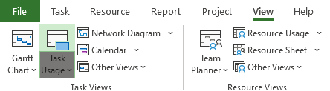

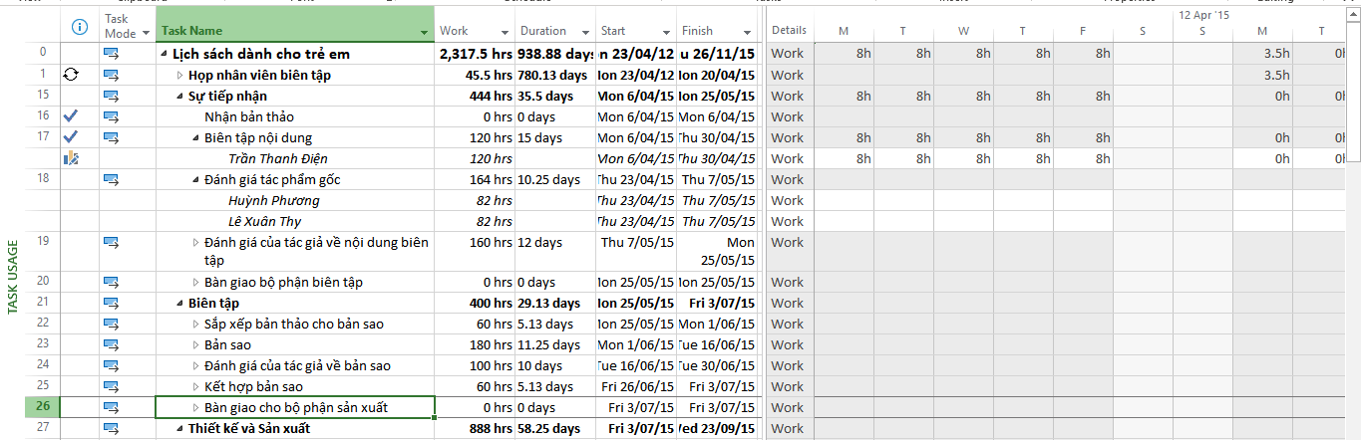

1. Trong cột **“Task Name”**, nhấn tên của nhiệm vụ 18, *Đánh giá tác phẩm gốc*.

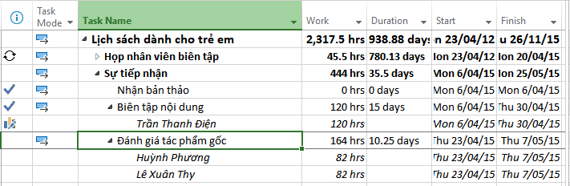

1. Trên tab **“Task”**, trong nhóm **“Editing”**, bấm **“Scroll to Task”**.

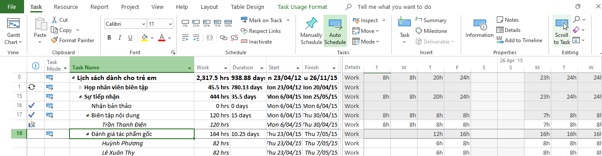

Lưới phân đoạn thời gian ở bên phải của khung nhìn sẽ hiển thị công việc đã lên  lịch đầu tiên cho nhiệm vụ.

1. Trên tab **“View”**, trong nhóm dữ liệu **“Data”**, bấm **“Tables”** rồi bấm **“Work”**.  Bảng Work xuất hiện.

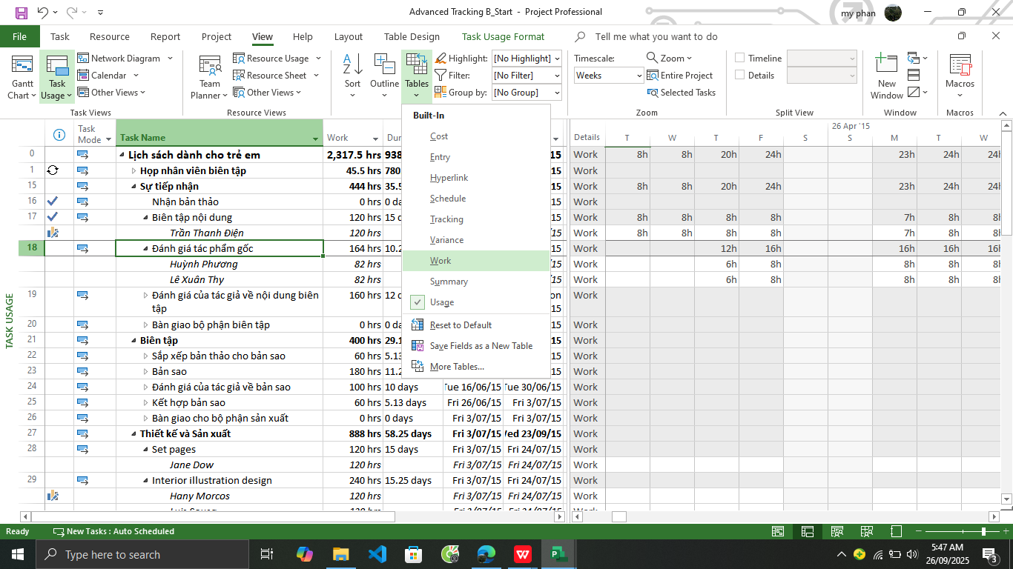

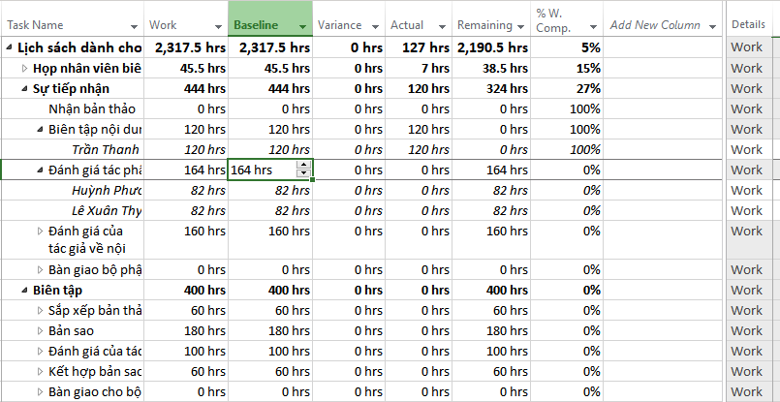

1. Trên tab định dạng **“Format”**, trong nhóm chi tiết **“Details”**, bấm công việc thực tế **“Actual Work”**.

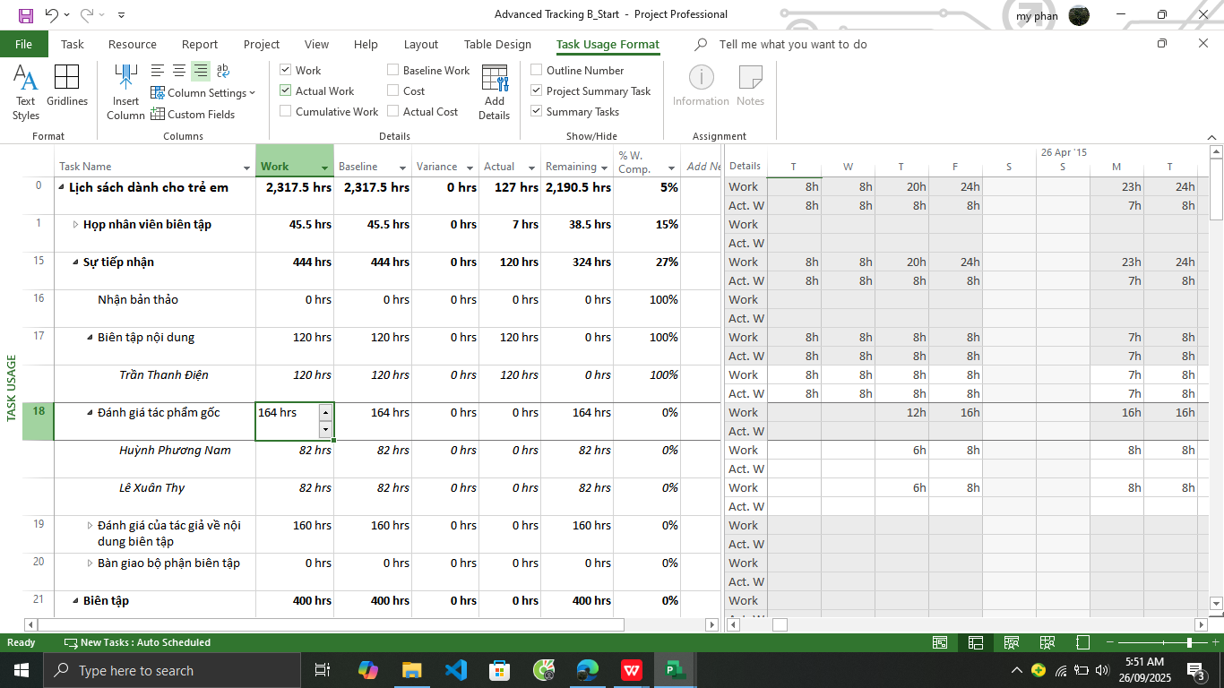

1. Sử dụng chuột, kéo thanh chia dọc sang phải cho đến khi bạn có thể nhìn thấy tất cả  các cột trong bảng công việc **“Work”**.

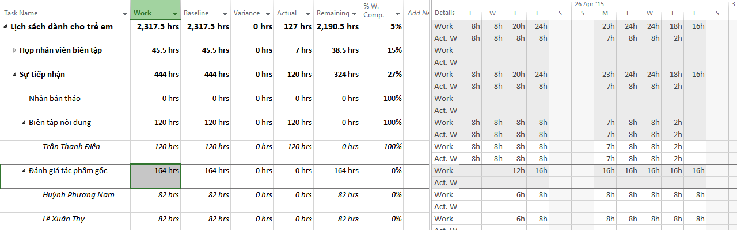

1. Trong cột **“Actual”** cho nhiệm vụ 18, *Đánh giá tác phẩm gốc,* nhập hoặc nhấn **92h**,  rồi nhấn phím Enter.

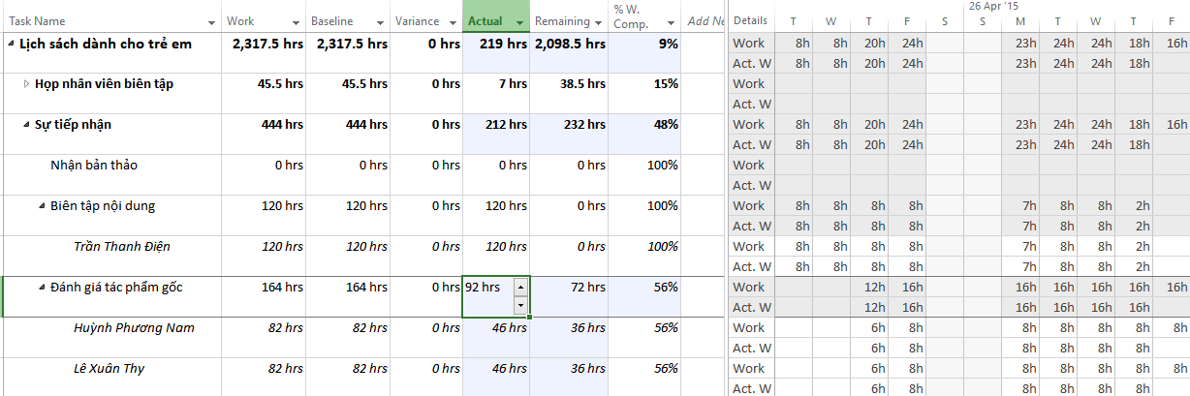

1. Trong cột **“Actual”** cho nhiệm vụ 18 của Huỳnh Phương Nam (hiện chứa giá trị *46  giờ*), nhập hoặc nhấn **62 giờ**, rồi nhấn Enter.

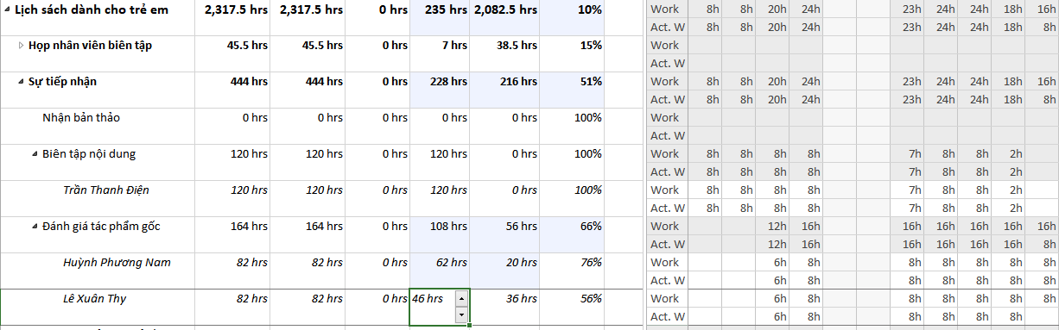

1. Kéo thanh phân chia dọc trở lại bên trái để xem thêm các giá trị theo phân đoạn thời  gian được cập nhật cho nhiệm vụ.

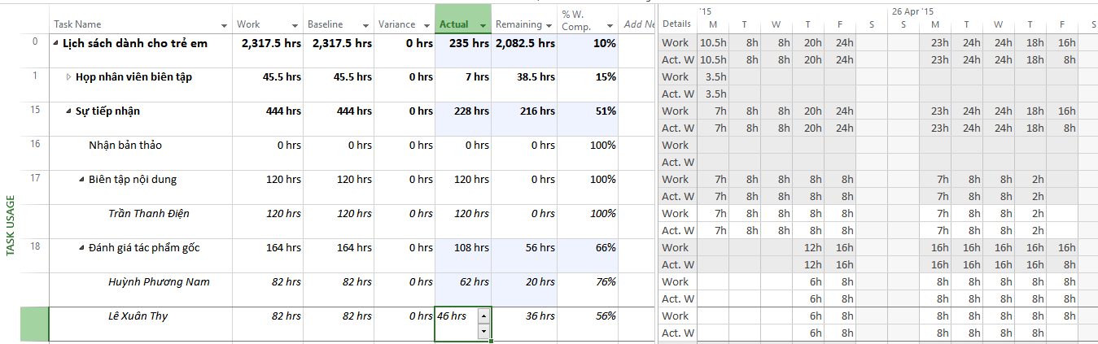

1. Đóng tập tin “Advanced Tracking B_Start.mpp”.
2. **Theo dõi dựa trên giá trị công việc thực tế theo phân đoạn thời gian của từng nhiệm vụ và phân công**

**Kịch bản**: Tại Nhà xuất bản Trẻ, giai đoạn Sự tiếp nhận trong kế hoạch sách mới  dành cho trẻ em đã được hoàn thành, và giai đoạn Biên tập mới bắt đầu. Do một số  lượng lớn các tài nguyên có liên quan và sự thay đổi của công việc biên tập, những  nhiệm vụ này là những nhiệm vụ rủi ro nhất cho đến hiện nay trong dự án. Để quản lý các thực tế của những nhiệm vụ này một cách chi tiết nhất có thể, bạn sẽ ghi lại các thực  tế theo phân đoạn thời gian.

1. Tạo mới tập tin, đặt tên **“Advanced Tracking C_Start.mpp**”, dựa vào **Task** bên  dưới để hoàn thành bài tập này.
2. Nhấn mũi tên mở rộng/thu gọn bên cạnh nhiệm vụ 15, *Sự tiếp nhận*, để thu gọn giai  đoạn này của kế hoạch.

Giai đoạn này của công việc đã được hoàn thành.

1. Trên tab **“View”**, trong nhóm **“Task Views”**, bấm **“Task Usage”**.
2. Trong cột **“Task Name”**, bấm vào tên của nhiệm vụ 22, *Sắp xếp bản thảo cho bản  sao*, sau đó, trên tab **“Task”**, trong nhóm **“Editing”**, bấm **“Scroll to Task”**. Dự án cuộn lưới phân đoạn thời gian để hiển thị các giá trị công việc đã lên lịch đầu  tiên của giai đoạn Biên tập.

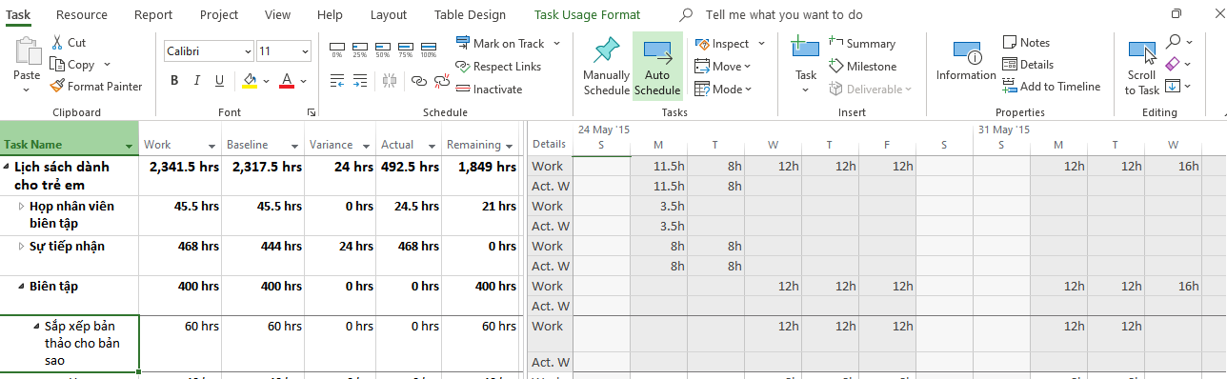

1. Trong lưới phân đoạn thời gian, hãy nhấn vào ô là giao điểm của cột Thứ Tư, ngày  27 tháng 5 và dòng công việc thực tế của nhiệm vụ 22. Dòng công việc thực tế nằm  ngay bên dưới dòng công việc (chứa giá trị *12h*).

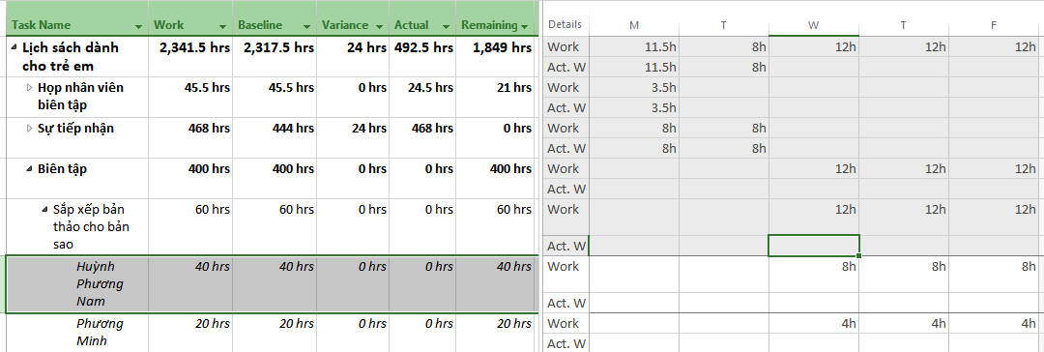

1. Nhập 9h, rồi nhấn phím Tab.

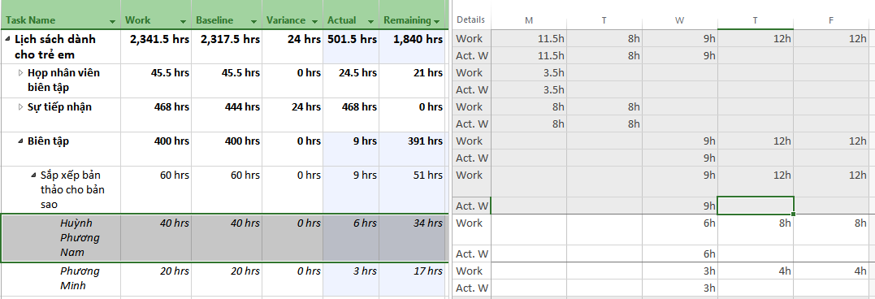

1. Trong ô công việc thực tế thứ Năm, ngày 28 tháng 5, nhập **15h**, rồi nhấn Tab.

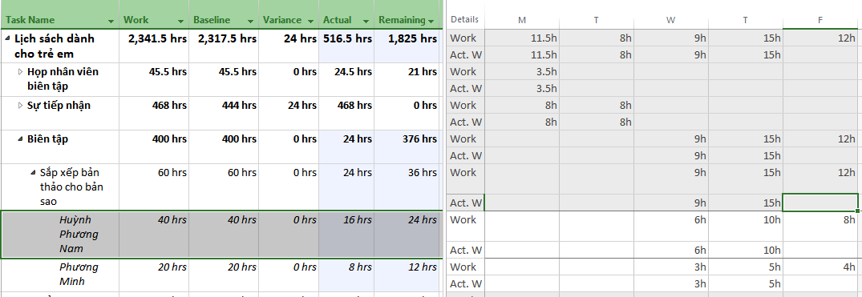

1. Đối với nhiệm vụ 22, nhập các giá trị công việc thực tế sau cho những ngày được  liệt kê:

|  |  |
| --- | --- |
| **Ngày** | **Giờ thực tế** |
| Thứ sáu, ngày 29 tháng 5 | 12 |
| Thứ hai, ngày 1 tháng 6 | 12 |
| Thứ ba, ngày 2 tháng 6 | 15 |

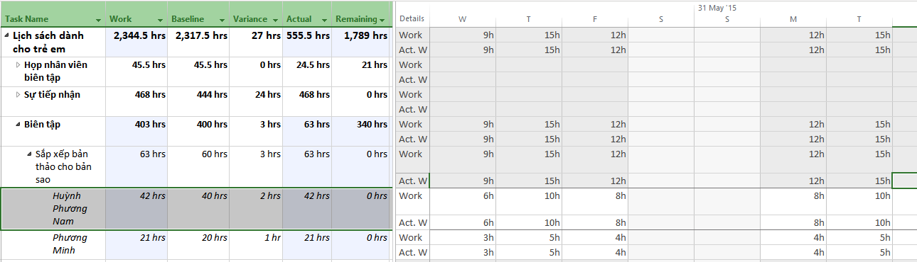

1. Trên tab **“View”**, trong nhóm **“Zoom”**, trong hộp thang thời gian **“Timescale”**, bấm **“Weeks”**.

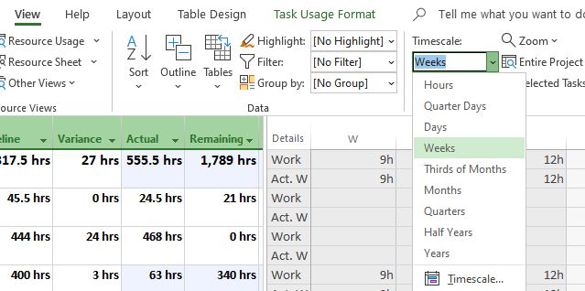

1. Nhập các giá trị công việc thực tế sau vào lưới phân đoạn thời gian cho phân công  của các biên tập viên vào nhiệm vụ 23, *Bản sao*:

|  |  |
| --- | --- |
| **Ngày (Tuần của)** | **Giờ thực tế** |
| 31 tháng 5 | 60 |
| 7 tháng 6 | 80 |
| 14 tháng 6 | 48 |

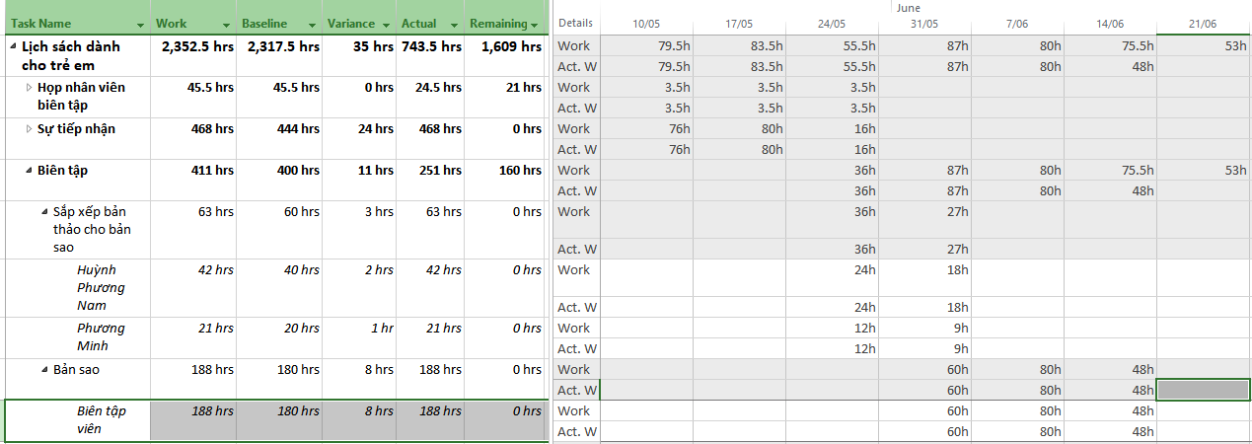

1. Đóng tập tin “Advanced Tracking C_Start.mpp”.
2. **Lập lại lịch công việc chưa hoàn thành**

**Kịch bản**: Tại Nhà xuất bản Trẻ, công việc trong giai đoạn Biên tập của kế hoạch  sách mới dành cho trẻ em đã được hoàn thành. Nhóm đã bắt đầu công việc cho giai đoạn  tiếp theo, Thiết kế và Sản xuất. Tuy nhiên, bạn cần khắc phục sự cố trì hoãn công việc  do sự cố không lường trước được.

1. Tạo mới tập tin, đặt tên là “**Advanced Tracking D_Start.mpp**”, dựa vào Task bên  dưới để hoàn thành bài tập này.

Kế hoạch hiện đang ở khung nhìn “Task Usage”. Tiếp theo, bạn sẽ chuyển sang  khung nhìn biểu đồ Gantt “Gantt Chart”.

1. Trên tab **“View”**, trong nhóm **“Task Views”**, bấm vào mũi tên xuống bên dưới nút **“Gantt Chart”**, rồi bấm **“Gantt Chart”**.

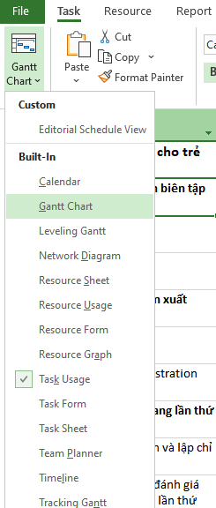

1. Cuộn khung nhìn biểu đồ Gantt lên sao cho *Đánh giá các trang lần thứ nhất* (nhiệm  vụ 30) xuất hiện gần đầu khung nhìn.
2. Trong cột **“Task Name”**, hãy bấm vào tên của nhiệm vụ 31, *Hiệu đính và lập chỉ  mục*.

Nhiệm vụ 31, *Hiệu đính và lập chỉ mục* hiện có hai ngày làm việc thực tế đã hoàn  thành và vài ngày làm việc theo lịch trình còn lại.

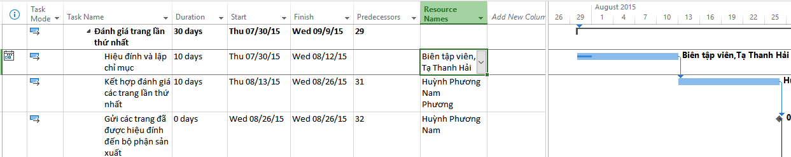

1. Trên tab **“Project”**, trong nhóm trạng thái **“Status”**, bấm cập nhật dự án **“Update  Project”**.

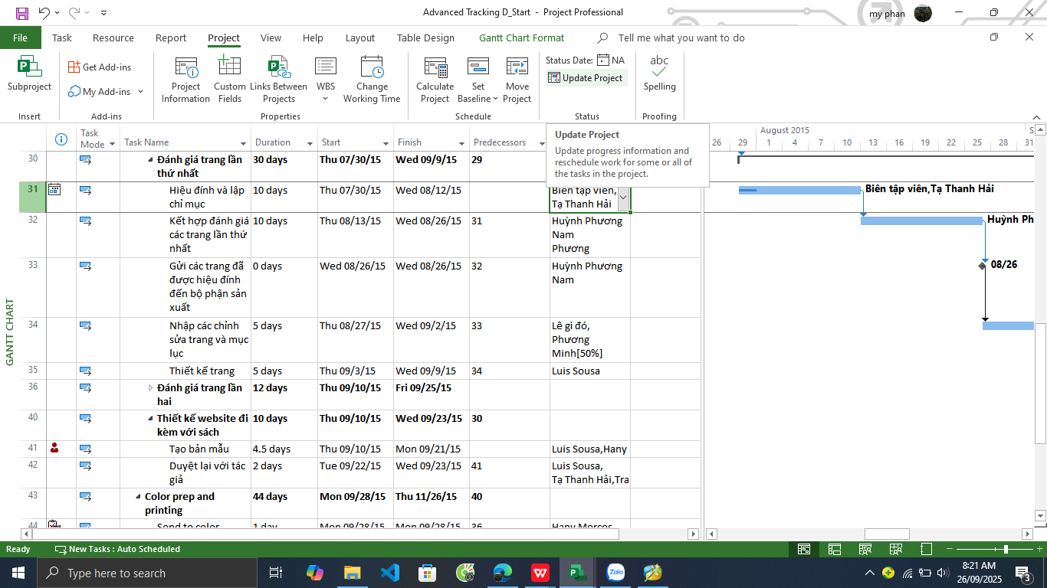

Hộp thoại cập nhật dự án xuất hiện.

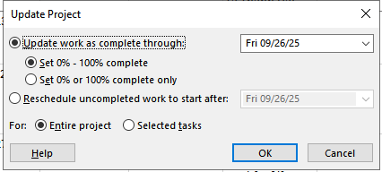

1. Chọn tùy chọn **“Reschedule uncompleted work to start after”** (lập lại lịch trình  công việc chưa hoàn thành để bắt đầu sau) và trong hộp văn bản, nhập hoặc chọn  **04/08/2015**.

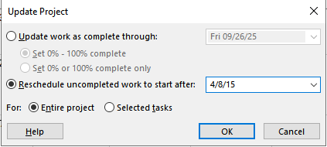

1. Nhấn **OK** để đóng hộp thoại **“Update Project”**.

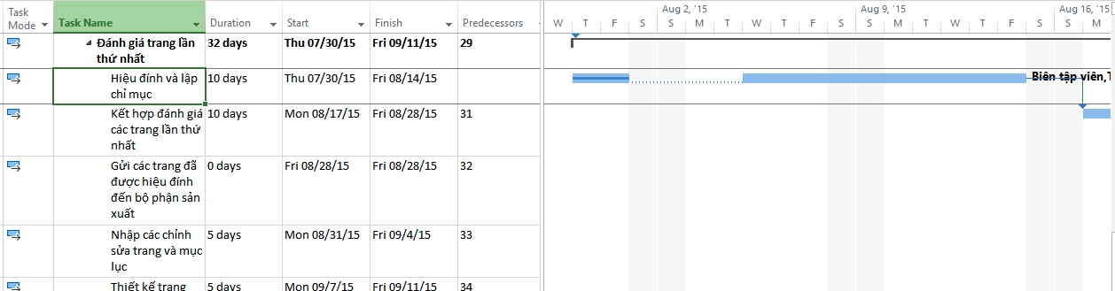

1. Đóng tập tin “Advanced Tracking D_Start.mpp”.
2. **Quản lý giá trị thu được (EVM)**
3. **Tạo ra kế hoạch dự án**

- Tạo một dự án mới có tên **MSSV_lab4.mpp** và thiết lập ngày bắt đầu dự án.

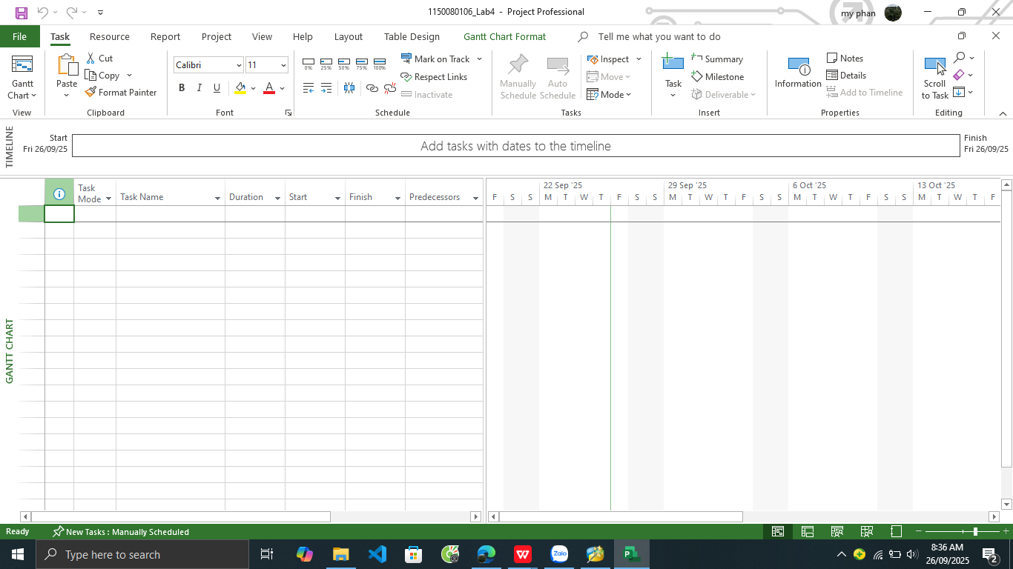

- Xây dựng danh sách các nhiệm vụ:

o Nhập tên, khoảng thời gian thực hiện, ngày bắt đầu và ngày kết thúc cho  từng nhiệm vụ *Thiết kế giao diện* và *Thiết kế cơ sở dữ liệu*.

o Tạo nhiệm vụ tóm tắt *Thiết kế hệ thống* cho một danh sách các nhiệm vụ  vữa tạo ra ở trên.

o Tạo công việc tóm tắt cho dự án.

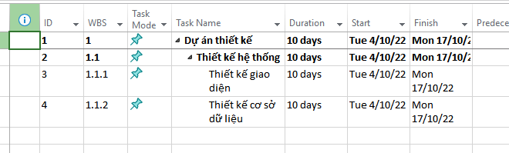

- Thiết lập nguồn nhân lực cho dự án:

1. Tại View -> trong Resoure Views -> chọn Resoure Sheet.

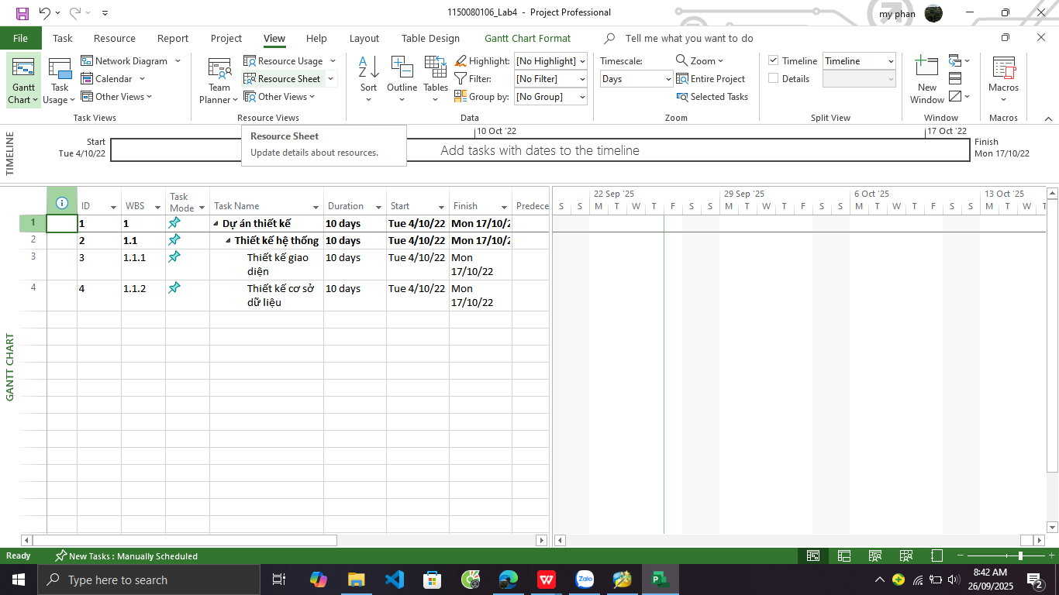

1. Nhập các dữ liệu:

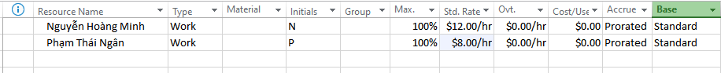

- Phân nguồn nhân lực cho các nhiệm vụ như sau:

o Nguyễn Hoàng Minh sẽ làm nhiệm vụ thiết kế giao diện người dùng.

o Phạm Thái Ngân sẽ làm nhiệm vụ thiết kế cơ sở dữ liệu.

o Minh và Ngân làm 8 giờ mỗi ngày từ thứ Hai đến thứ Sáu và nghỉ cuối

tuần (thứ Bảy, Chủ Nhật).

1. Tại View -> trong Task Views -> nhấn chọn mũi tên biểu tượng Gantt Chart -> Chọn Gantt Chart.

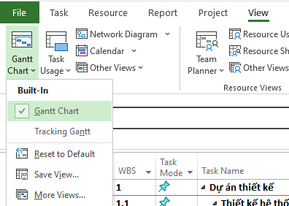

1. Tại cột Resoure Name chọn tên cho Task Name:

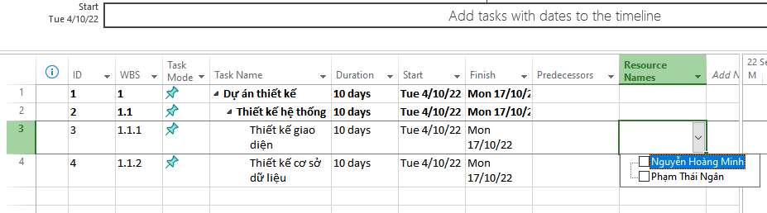

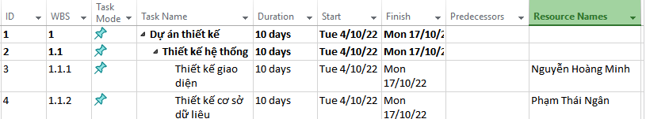

1. Vào tab Project → Chọn Change Working Time -> hộp thoại xuất hiện.

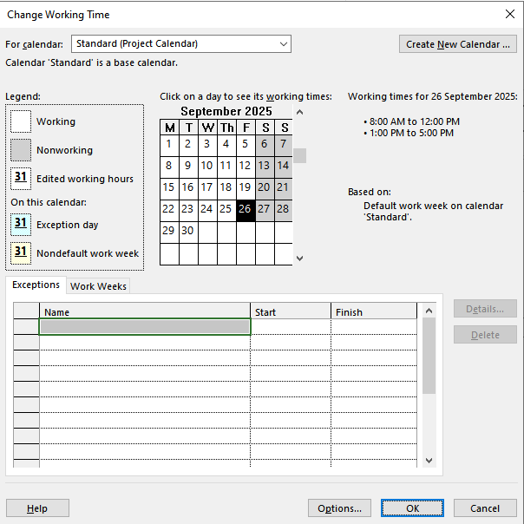

1. Kiểm tra thông tin -> chọn lịch chuẩn Standard (Project Calendar).

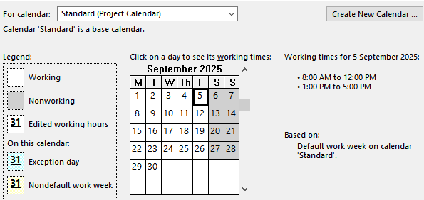

* Thứ Hai → Thứ Sáu: làm việc (Working).

· 8:00 AM – 12:00 PM

· 1:00 PM – 5:00 PM

* Thứ Bảy, Chủ Nhật: nghỉ (Nonworking).

1. Nhấn **OK**

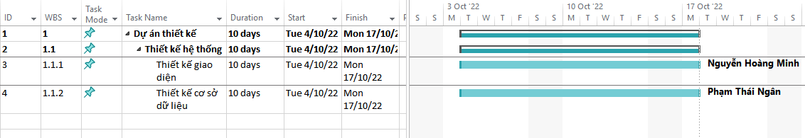

1. **Thiết lập đường cơ sở cho dự án**
2. Tại tab View -> trong Data chọn Table -> chọn “Variance”.

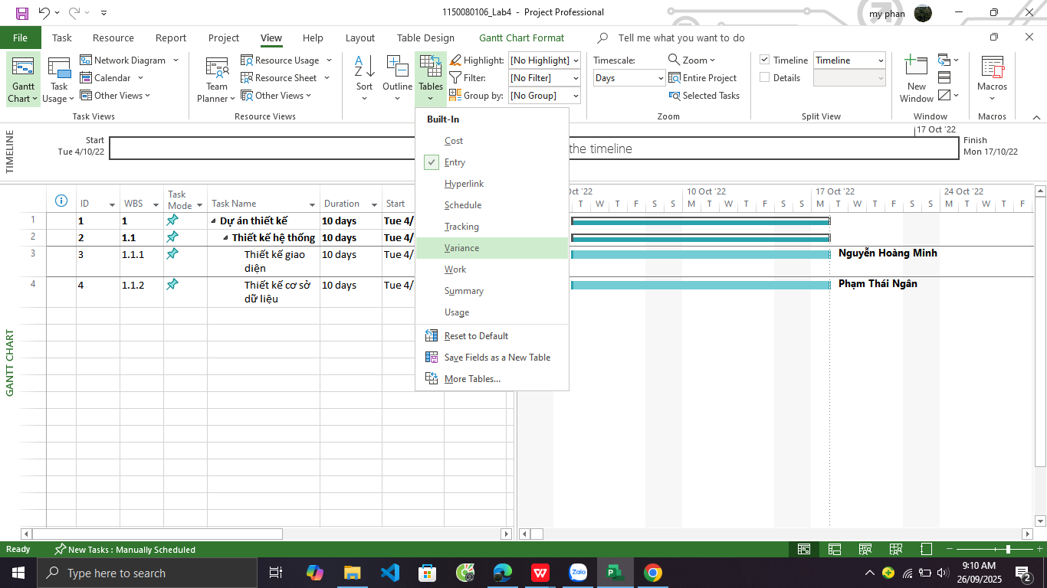

1. Thiết lập dữ liệu như sau:

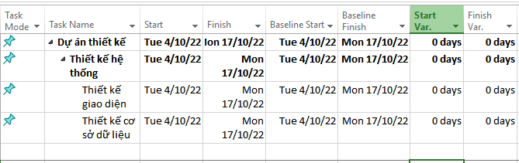

1. **Cập nhật kế hoạch dự án**

Minh và Ngân đã bắt tay vào thực hiện nhiệm vụ của mình và làm được 5 ngày. Thông tin công việc thực tế của họ như sau:

|  |  |  |  |  |  |
| --- | --- | --- | --- | --- | --- |
| **Tên nguồn nhân lực** | **Thứ Ba,**  **4/10/2022** | **Thứ Tư,**  **5/10/2022** | **Thứ Năm,  6/10/2022** | **Thứ Sáu,**  **7/10/2022** | **Thứ Hai,**  **10/10/2022** |
| Nguyễn Hoàng Minh | 8h | 8h | 2h | 6h | 8h |
| Phạm Thái Ngân | 8h | 8h | 8h | 8h | 8h |

1. Tại View -> trong Task Views -> nhấn chọn mũi tên biểu tượng Gantt Chart -> Chọn Task Usage. (nếu không có sẵn, vào More View -> chọn Task Usage)

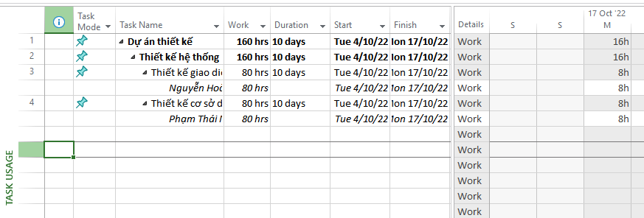

1. Chuột phải vào ô “Work” -> Chọn Actual Work.

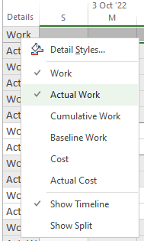

1. Di chuyển thanh ngang đến Thứ Ba ngày 4/10/2022 và lần lượt nhập các dữ liệu như ảnh:

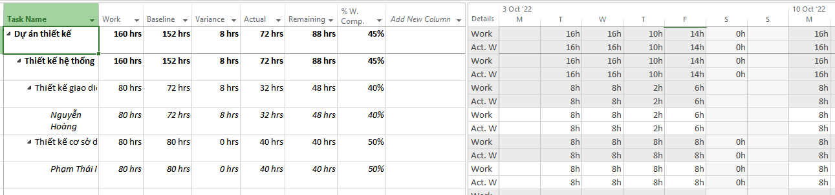

1. **Đặt ngày báo cáo trạng thái dự án**

Ngày báo cáo trạng thái dự án (gọi là ngày trạng thái) có thể là ngày hiện tại, một  ngày trong quá khứ hoặc một ngày trong tương lai. Đặt ngày báo cáo trạng thái dự án là  ngày bạn cập nhật tiến độ dự án lần cuối luôn là cách tốt nhất.

Các bước đặt ngày báo cáo trạng thái dự án:

- Trên tab **“Project”**.

- Chọn “**Project Information**”.

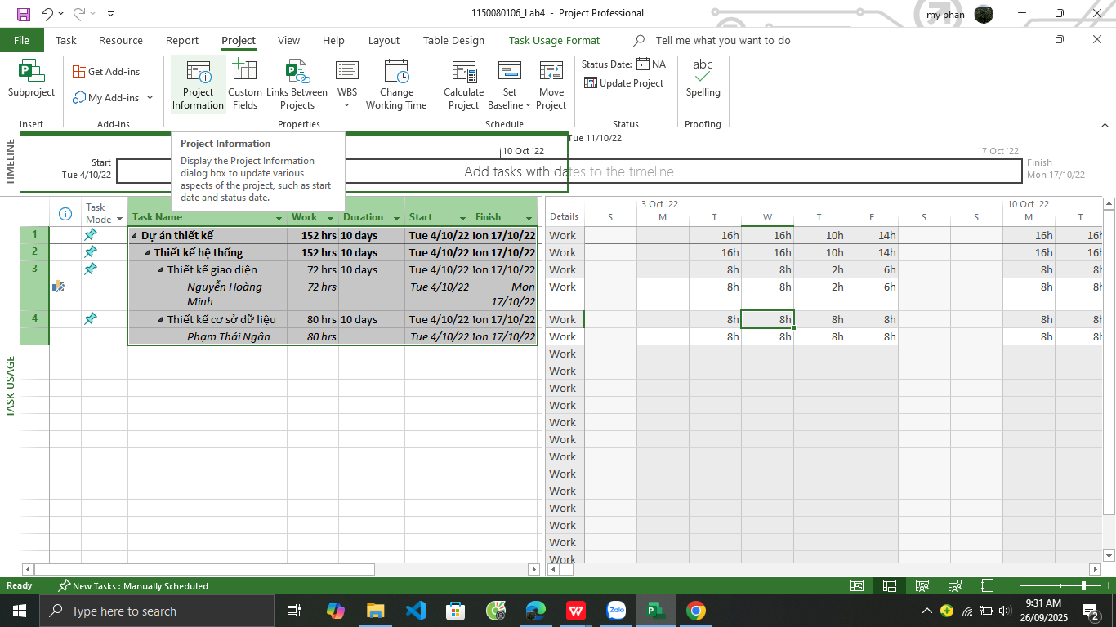

- Chọn **“Status date”** là 10/10/2022 và nhấn OK.

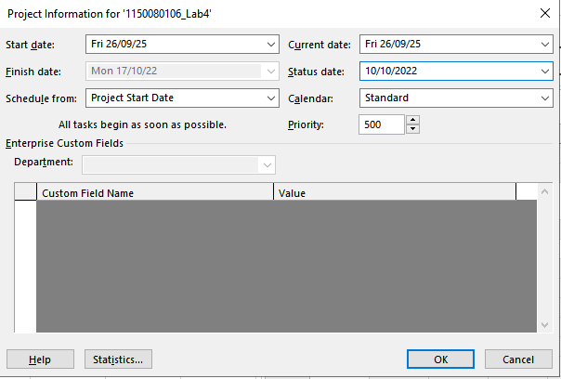

- Lưu kế hoạch dự án.

1. **Tính toán giá trị thu được**

Các bước tính toán giá trị thu được:

- Trên tab **“File”**, chọn **“Options**”.

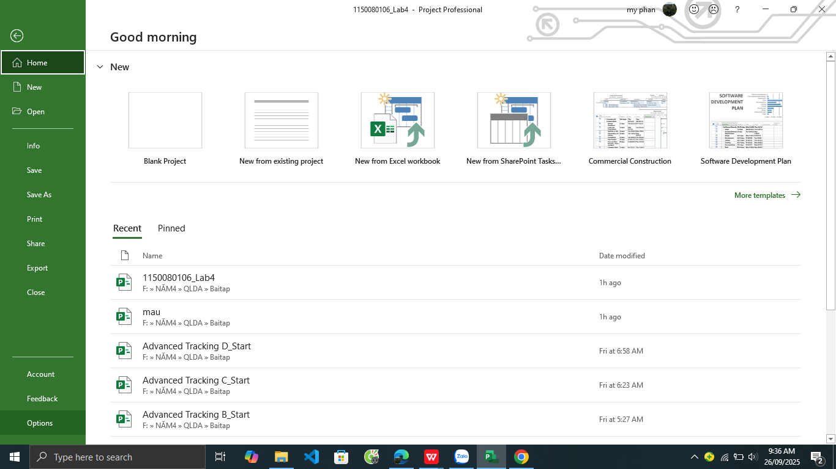

- Nhấn vào tab **“Advanced”** và di chuyển đến nhãn **“Earned Value options for  this project:”**.

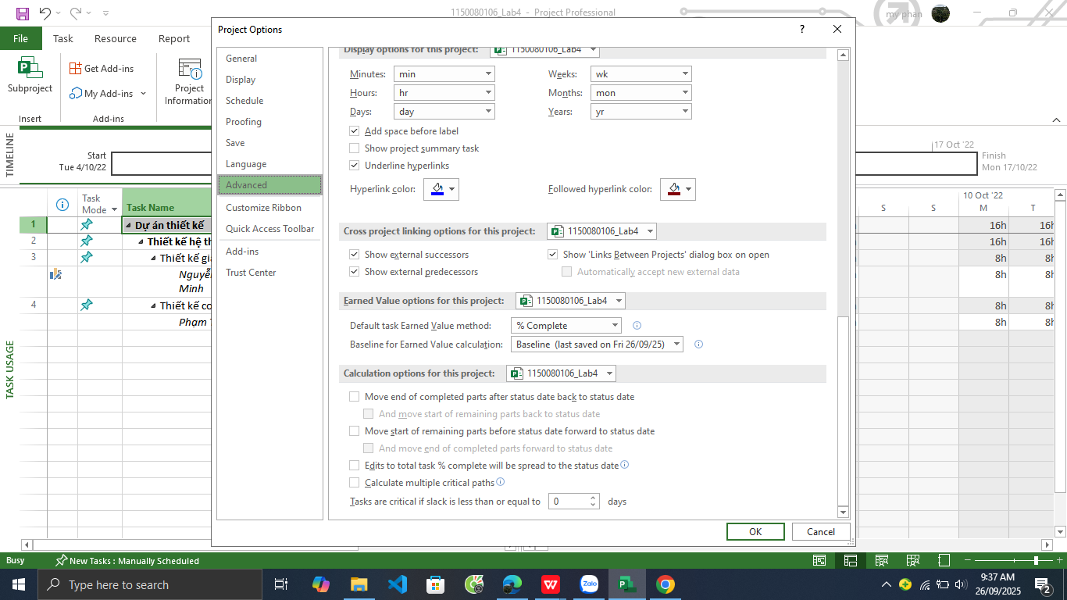

- Chọn phương pháp tính EV trong menu thả xuống (dropdown) nhãn “**Default task Earned Value method”**.

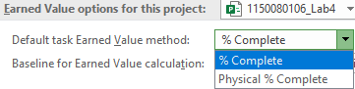

- Chọn số của đường cơ sở trong menu thả xuống nhãn **“Baseline for Earned  Value calculations”** và nhấn vào OK.

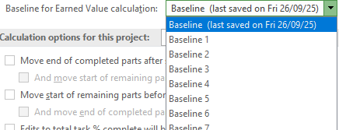

- Lưu kế hoạch dự án.

Để xem các giá trị thu được, ta phải áp dụng bảng “Earned value” vào biểu đồ theo  dõi “Tracking Gantt”:

- Trên tab **“View”**, chọn **“Tracking Gantt**”.

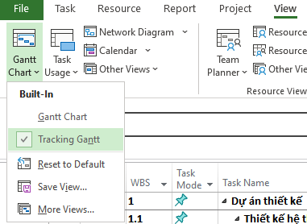

- Trên tab **“View”**, trong nhóm **“Data”**, bấm **“Tables”**, chọn **“More Tables…”** ,  hộp chọn “More Tables” xuất hiện như hình bên dưới, chọn **“Earned Value”** và  nhất nút **“Apply”**.

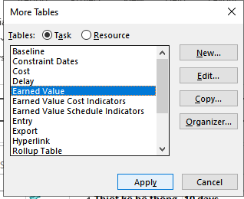

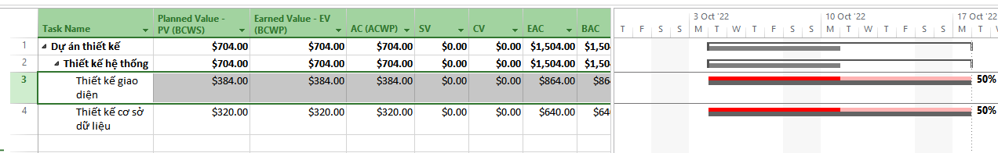

1. **Xuất báo cáo các giá trị thu được**

- Trên tab **“Report”**, chọn **“Visual Reports**”, cửa sổ “Visual Reports – Create Report” xuất hiện.

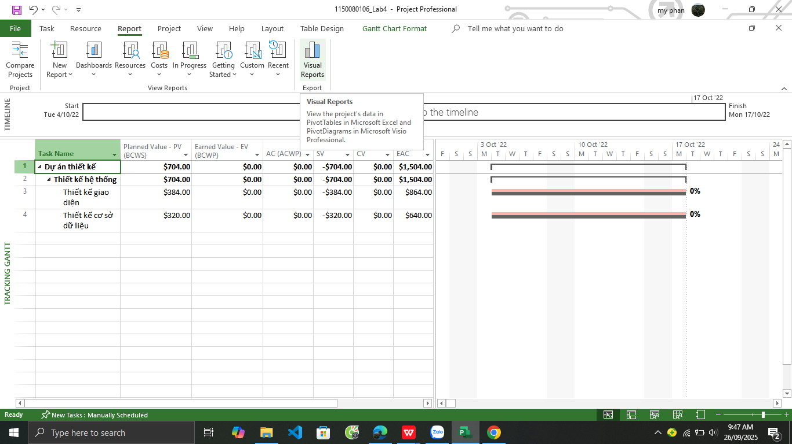

- Đánh dấu vào checkbox **“Microsoft Excel”**.

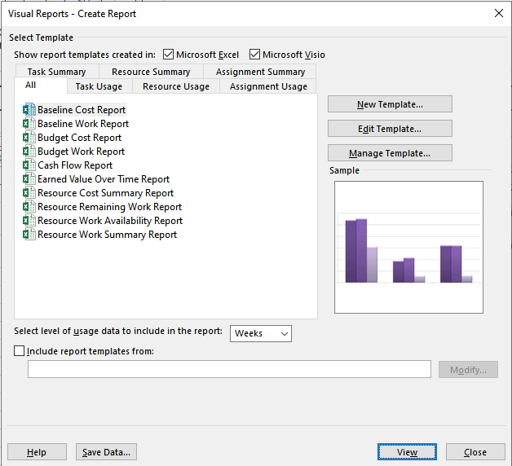

- Dưới tab **“All”**: chọn **“Earned Value Over Time Report”**; trong menu có nhãn **“Select level of usage data to include in the report”** chọn **“Days”**.

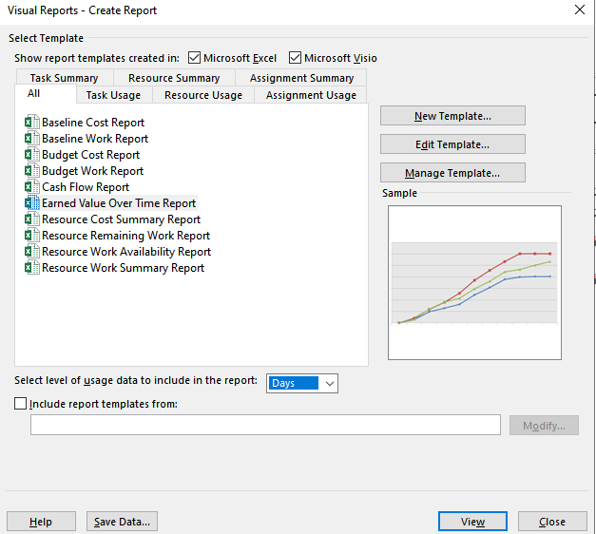

- Nhấn nút **“View”** để tạo tập tin báo cáo. Tập tin kết xuất sẽ có 2 bảng tính: đồ thị  và dữ liệu.

- Xem dữ liệu và đồ thị trong tập tin Excel.

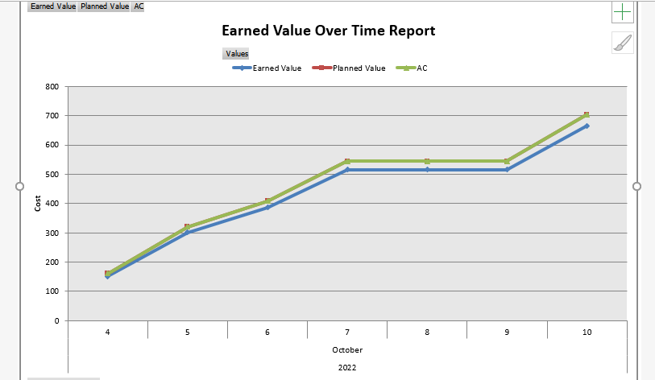

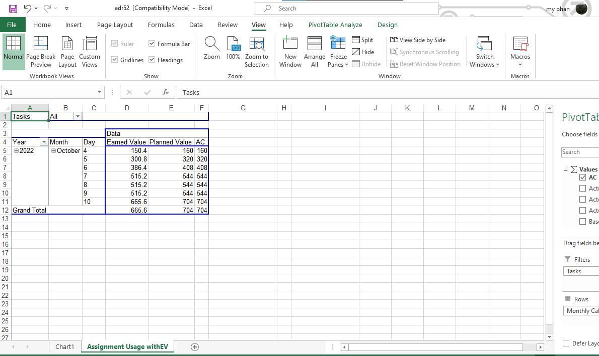

v